Formelsammlung ANLS

**Ersteller**:

Samuel Müller – 20.01.2020

HSLU – Rotkreuz

**Dozent:**

Josef Schuler

**Themen**:

Funktionen

Differentialrechnung

Integralrechnung

Contents

[Generelles 4](#_Toc30671776)

[Mathematische Zeichen 4](#_Toc30671777)

[Zahlenmenge 5](#_Toc30671778)

[Die reellen Zahlen als Baumdiagramm 5](#_Toc30671779)

[Die reellen Zahlen als Zwiebeldiagramm 5](#_Toc30671780)

[Darstellung auf der Zahlengerade 5](#_Toc30671781)

[Definitionsbereich 5](#_Toc30671782)

[Wertebereich 5](#_Toc30671783)

[Funktionen 6](#_Toc30671784)

[Allgemeine Funktionseigenschaften 6](#_Toc30671785)

[Lineare Funktion 6](#_Toc30671786)

[Steigung zweier senkrecht stehender Geraden 6](#_Toc30671787)

[Quadratische Funktion (Parabel) 6](#_Toc30671788)

[Polynom n-ten Grades 6](#_Toc30671789)

[Scheitelpunkt (Spitze der Parabel, bsp. Maximaler Gewinn) 7](#_Toc30671790)

[Nullstellen 7](#_Toc30671791)

[Schnittpunkt mit der Y-Achse 7](#_Toc30671792)

[Verschiebungen 7](#_Toc30671793)

[Symmetrien (Gerade & Ungerade) 8](#_Toc30671794)

[Umkehrbarkeit von Funktionen 9](#_Toc30671795)

[Stetigkeit, Pole, hebbare Definitionslücken 9](#_Toc30671796)

[Stetige/unstetige Funktion 9](#_Toc30671797)

[Endliche Sprünge 9](#_Toc30671798)

[Stetigkeit und Grenzwerte (Limes) 10](#_Toc30671799)

[Pole 10](#_Toc30671800)

[Hebbare Definitionslücke 10](#_Toc30671801)

[Ganzrationale Funktionen (Polynomfunktion) 11](#_Toc30671802)

[Polynom n-ten Grades, Grad, Koeffizient, y-Achsenschnittpkt., Nullstellen 11](#_Toc30671803)

[Gebrochen-rationale Funktionen (Asymptote) 11](#_Toc30671804)

[Eigenschaften der gebrochen rationalen Funktionen (auch Asymptotentypen) 11](#_Toc30671805)

[Potenz- und Wurzelfunktion 12](#_Toc30671806)

[Verschiebungen 12](#_Toc30671807)

[Exponentialfunktionen 12](#_Toc30671808)

[Grunddefinition 12](#_Toc30671809)

[Exponentielle Zunahme, Verdoppelungszeit 13](#_Toc30671810)

[Exponentielle Abnahme, Halbwertszeit 13](#_Toc30671811)

[Exponentielle Zunahme, ver-p-facht 13](#_Toc30671812)

[Die «a hoch t/tau» Darstellung: G(t) = G0 ∙ at/τ = b ∙ at/τ 13](#_Toc30671813)

[Logarithmusfunktionen 14](#_Toc30671814)

[Anwendung in der Preistheorie(Gewinn/Kosten) 15](#_Toc30671815)

[Schulden-/Guthabenzuhname 15](#_Toc30671816)

[Formeln 15](#_Toc30671817)

[Differentialrechnung 17](#_Toc30671818)

[Grundlagen 17](#_Toc30671819)

[Formel 17](#_Toc30671820)

[Ableitungsregeln 17](#_Toc30671821)

[Winkel der Tangente mit x-Achse im zusammenhang mit der Ableitung 18](#_Toc30671822)

[1. , 2. , 3. Ableitung 18](#_Toc30671823)

[Differenzierbarkeit(Ableitbarkeit) und Stetigkeit 18](#_Toc30671824)

[Anwendung der Differentialrechnung 19](#_Toc30671825)

[Tangentengleichung mit einem Punkt bestimmen 19](#_Toc30671826)

[Linearisierung (1.Ableitung) einer Funktion 19](#_Toc30671827)

[Quadratische Näherung/Approximation 19](#_Toc30671828)

[Monotonie und Krümmung (konvex & konkav) 19](#_Toc30671829)

[Kurvendiskussion (Maxima & Minima) 20](#_Toc30671830)

[Newton Verfahren 21](#_Toc30671831)

[Extremwertprobleme mit Nebenbedingungen 22](#_Toc30671832)

[Annäherung zweier Funktionen (kleinste/grösste) berechnen 22](#_Toc30671833)

[Flächenberechnng 22](#_Toc30671834)

[Erstellen eines Polynoms (Polynom nicht bekannt) 24](#_Toc30671835)

[Allgemeine Formeln/Hilfe 24](#_Toc30671836)

[Aufgabenstellungen und Lösungstipps 24](#_Toc30671837)

[Intergralrechnung 25](#_Toc30671838)

[Unbestimmtes Integral 25](#_Toc30671839)

[Begriffsbestimmung 25](#_Toc30671840)

[Integrationsregeln 25](#_Toc30671841)

[Logarithmusfunktion 26](#_Toc30671842)

[Faktorregel 26](#_Toc30671843)

[Summenregel 26](#_Toc30671844)

[Partielle Integration (bei Produkten: bsp. x · ex) 26](#_Toc30671845)

[Substitutionsregel 26](#_Toc30671846)

[Bestimmtes Integral 27](#_Toc30671847)

[Berechnung des bestimmten Integrals 27](#_Toc30671848)

[Bestimmtes Integral und Flächeninhalt zw. Der x-Achse & der Funktionskurve 27](#_Toc30671849)

[Integrationsregeln für bestimmte Integrale 28](#_Toc30671850)

[Integrationsvariable ungleich «x» 28](#_Toc30671851)

[Integrierbarkeit von Funktionen 28](#_Toc30671852)

[Technik des Integrierens 29](#_Toc30671853)

[Substitutionsmethoden 29](#_Toc30671854)

[Logarithmische Integration 29](#_Toc30671855)

[Partielle Integration (Bei Funktionen mit mehreren Faktoren, Multiplikation) 30](#_Toc30671856)

[Facetten der Integralrechnung 31](#_Toc30671857)

[Fläche zwischen Funktionskurve und x-Achse 31](#_Toc30671858)

[Fläche zwischen zwei Kurven 31](#_Toc30671859)

[Volumen eines Rotationskörpers (Rotation um x-Achse) 31](#_Toc30671860)

[Taschenrechner bedienen 33](#_Toc30671861)

# Generelles

## Mathematische Zeichen

Zeichen 
Bedeutung 
„Ist Element von ...i' 
„Ist nicht Element von ...a 
„Es existiert . 
„Es existiert nicht (keine) 
V 
„Für alle . 
„Ohne ..." 
„Für die gilt" 
Betrag 
Summe 
Produkt 
Fakultät 
„ungefähr" 
„nicht gleich" 
„äquivalent", „gleichwertig" 
„unendlich" 
oder, OR 
v 
A 
und, AND 
nicht, NOT 
„kleiner" 
„grosse r" 
„kleiner Oder gleich" 
„grösser Oder gleich" 
„offenes Intervall" 
„abgeschlossenes Intervall" 
„links abgeschlossenes, 
rechts offenes Intervall" 
n 
„links offenes, rechts abge- 
schlossenes Intervall" 
Bemerkunq: 
Beispiel 
3 a, b, c N so, dass a2 + b2 
a, b IR so, dass la + bl > lal + lbl 
V a e R gilt lal 20 
heisst „die reellen Zahlen ohne die Null" 
{x ERI x > O} „x aus R, für die gilt x > O" 
1-41 = 4 
1/3 0,333 
1/3 0,333 
A v B (A oder B) 
AA B (A und B) 
—A (nicht A) 
3 s 4; 3s3 
[a; 
[a, 
b] 
a<x<b} 
a < x.AxSb} 
a <xsb} 
Alle Zahlen zwischen 
a und b, exkl. a und b 
Alle Zahlen zwischen 
a und b, inkl. a und b 
Alle Zahlen zwischen 
a und b, inkl. a, exkl. b 
Alle Zahlen zwischen 
a und b, exkl. a, inkl. b 
Falls die Grenzen der Intervalle -a Oder sind, dann werden die offenen Intervalle gebraucht: * Die Zahl Null wird aus der Zahlenmenge ausgeschlossen. 
Es sind nur die positiven Zahlen und die Null zu nehmen. 
Es sind nur die negativen Zahlen und die Null zu nehmen. 
{1,2 3 
{0,1 23 

## Zahlenmenge

### Die reellen Zahlen als Baumdiagramm

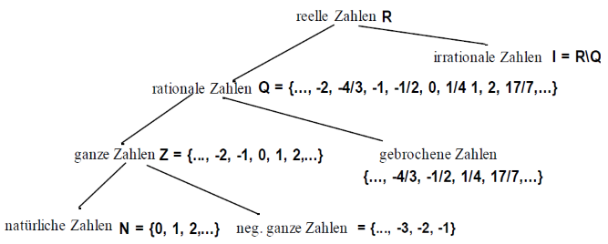

### Die reellen Zahlen als Zwiebeldiagramm

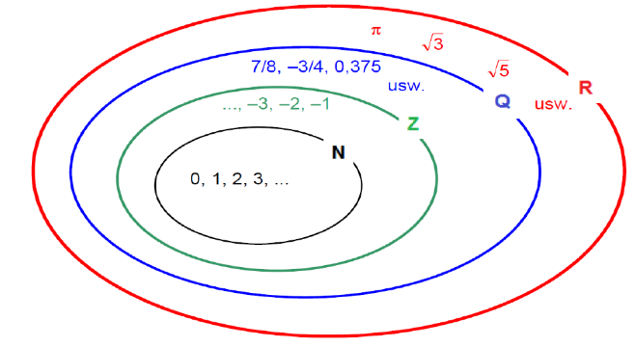

### Darstellung auf der Zahlengerade

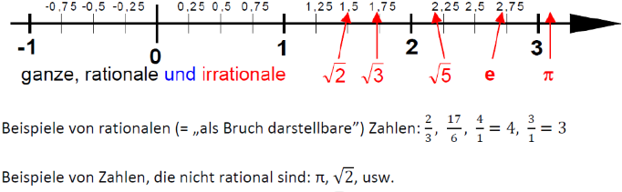

### Definitionsbereich

Welche x-Werte darf ich in die Funktion einsetzen? D=[1;6] -> 1-6

### Wertebereich

Welche y-Werte nimmt die Funktion an? W=[0;20] -> 0-20

# Funktionen

## Allgemeine Funktionseigenschaften

### Lineare Funktion

#### Geradengleichung

y = f(x) = **a**x + **b**

* **a**(**m**) = **Steigung** ( $+/-\frac{Δy}{Δx})$ (+=geht nach oben; -=fällt nach unten)
* **b** = **y-Achsenschnittpunkt**
* **Punkte** auf im Koordinatensystem werden so angegeben: (**x,y**)
* **F(x)** bedeutet, dass **x** die **unabhängige** Variable ist und **y** die **abhängige**

#### Zweipunkte-Geradengleichung

* erster Punkt = (x1;y1)
* zweiter Punkt = (x2;y1)
* nach y auflösen

#### Y-YI _Y2 -Yı



**Beispiel:**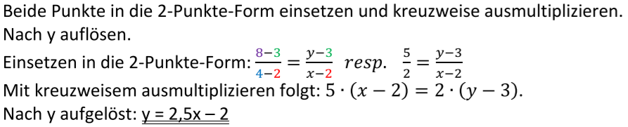

#### Punkt-Steigungs-Form



$$m=\frac{y-y_{1}}{x-x_{1}}$$

**Beispiel:**Gesucht ist die Gleichung der Geraden, die durch den Punkt P(6; -2) geht und die Steigung m = -1/2 besitzt.  
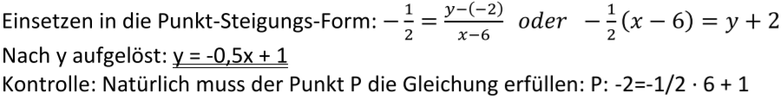

### Steigung zweier senkrecht stehender Geraden

Zwei Geraden g1 und g2 stehen genau dann senkrecht aufeinander, wenn das **Produkt** ihrer **Steigung** den **Wert -1** ergibt. Math. Form: g1 ⊥ g2 ⇔ m1 ∙ m2 = -1 resp. g1 ⊥ g2 ⇔ m1 = -1/m2

### Quadratische Funktion (Parabel)

y = **a**x2 + **b**x + **c**

**Mitternachtsformel: $$x_{1,2}=\frac{-b±\sqrt{b^{2}-4ac}}{2a}$$**

Wenn **Diskriminante** **negativ** ist, gibt es **keine** **Lösungen**:  
d.h. $b^{2}-4ac$ **< 0**

### Polynom n-ten Grades

Grad 
2 
3 
4 
Bezeichnung 
konstant 
linear 
quadratisch 
kubisch 
quartisch 
quintisch 
ao 
a4 
• z4 a3 
allgemeine Schreibweise 
• z3 a2 
as • z5 • z4 + a3 • z3 -F a2 • z2 + al • z + ao   
**z** kann durch **x** ersetzt werden und **a1, a2, a3** durch **a, b, c**, etc.

Eine Polynomfunktion 3-ten Grades lautet: **p(x) = ax3 + bx2 + cx + d**

### Scheitelpunkt (Spitze der Parabel, bsp. Maximaler Gewinn)

y = f(x) = ax2 + bx + c

, ez 
— S dsau 
q 



* Beim Scheitelpunkt ist typischerweise ein **Maxima** oder ein **Minima** zu finden.

### Nullstellen

Die **Nullstellen** einer Funktion y = f(x) sind diejenigen **Werte** **für** **xi**, **für die f(xi) = 0 gilt**. D.h. die **Nullstellen** einer Funktion y = f(x) sind die **Lösungen** der **Gleichung** **f(x) = 0**. Bei grösseren Polynomen einfach substituieren, bsp. z=x2

**Beispiel:***Die Nullstellen der Funktion y = f(x) = x2 – 3x + 2 sind die Lösungen der Gleichung* ***x2 – 3x + 2 = 0.*** *Nullstellen:* ***x1 = 2*** *und* ***x2 = 1***

### Schnittpunkt mit der Y-Achse

Der **Schnittpunkt** einer Funktion y = f(x) mit der y-Achse ist der Punkt **S(0; f(0))**. Also **0** für x einsetzen oder **c** ablesen.

**Beispiel:***Der* ***Schnittpunkt*** *der Funktion y = f(x) = x2 - 3x + 2 mit der y-Achse ist der Punkt* ***S(0; 2)****.*

### Verschiebungen

#### Graph y = f(x) = ax2 + c

1. **c** > 0 Verschiebung der Parabel y = ax2 **nach oben** um |c|-Einheiten
2. **c** < 0 Verschiebung der Parabel y = ax2 **nach unten** um |c|-Einheiten

**Eigenschaften:**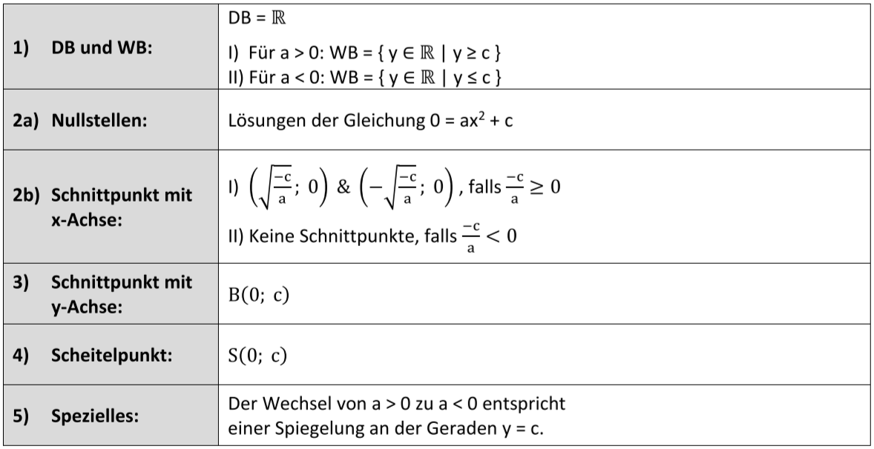

#### Graph y = f(x) = a(x + d)2

1. **d** > 0 Verschiebung der Parabel y = ax2 **nach links** um |d|-Einheiten
2. **d** < 0 Verschiebung der Parabel y = ax2 **nach rechts** um |d|-Einheiten

**Eigenschaften:**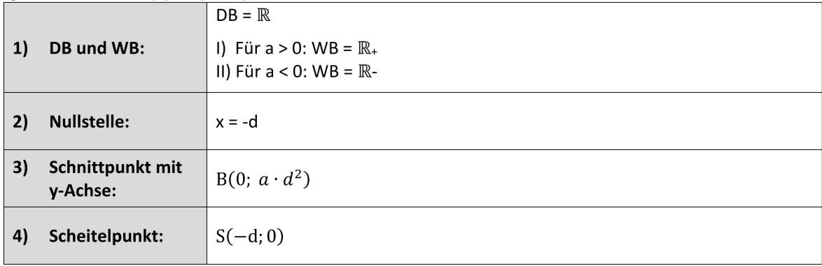

#### Graph y = f(x) = a(x + d)2 + e

Entsprechend den beiden vorhergehenden Graphen Verschiebung nach oben/unter und recht/links.

**Eigenschaften:**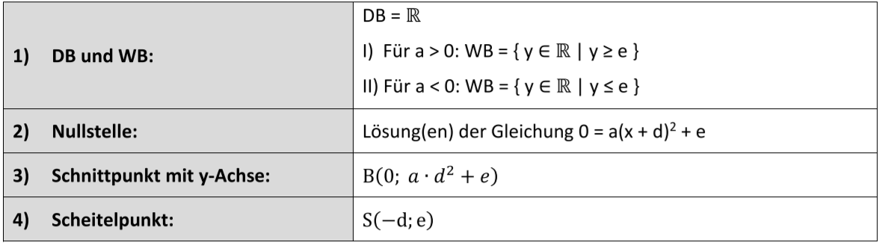

### Symmetrien (Gerade & Ungerade)

#### Gerade (Achsensymmetrisch bez. der y-Achse)

Eine Funktion y = f(x) heisst **gerade**, wenn ∀ x ∈ DB auch -x im DB liegt und **f(x) = f(-x)** gilt.



#### Ungerade (Punktsymmetrisch bez. dem Nullpunkt)

Eine Funktion y = f(x) heisst **ungerade**, wenn ∀ x ∈ DB auch -x im DB liegt und **f(x) = -f(-x)** resp. **-f(x) = f(-x)** gilt.



**Beispiele:**  
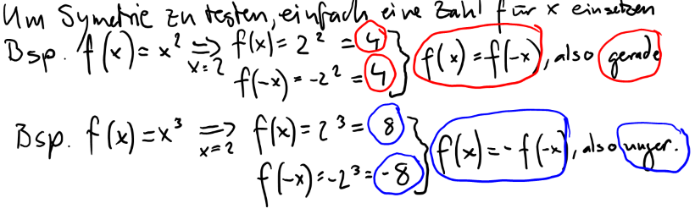

#### Gerade/Ungerade Potenz- & Exponentfunktionen

* Eine Potenzfunktion: **f(x) = axn**



Ist für a ≠ 0 genau **dann** **gerade**, **wenn** der **Exponenten** **n gerade** **ist**, und genau **dann** **ungerade**, **wenn** der **Exponent** **n** **ungerade** **ist**.



* Eine Polynomfunktion: f(x) = a0 + a1x+ a2x2+ . . . + a**n**x**n Achtung Reihenfolge vertauscht.**

Ist genau **dann** **gerade**, **wenn** alle **ungeradzahligen** **Koeffizienten** **a1, a2, a5,** . . . **gleich** **null** sind, und genau dann **ungerade**, **wenn** alle **geradzahligen** **Koeffizienten** **a0, a2, a4,** . . . **gleich** **null** sind.



**Beispiel:**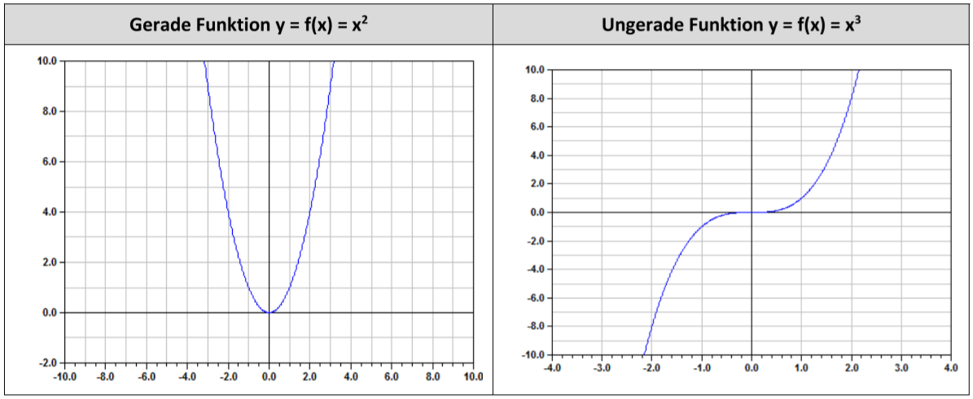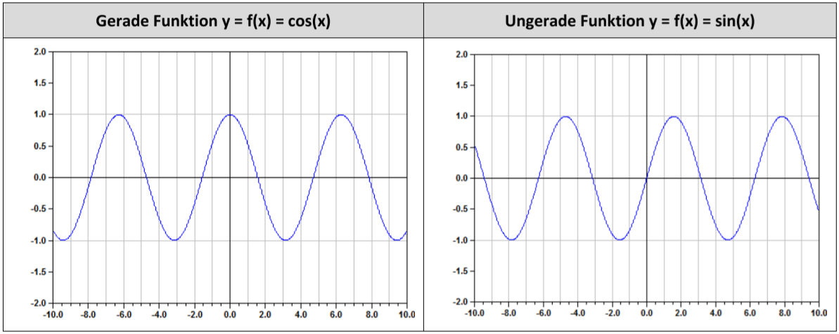

## Umkehrbarkeit von Funktionen

Allgemeiner Algorithmus zur Bestimmung der Umkehrfunktion:

1. x und y werden miteinander vertauscht
2. x = f(y) wird nach y aufgelöst

Die Schritte 1) und 2) können auch miteinander vertauscht werden.

**Beispiel:**y = f(x) = 2x + 3 🡪 y = 2x +3 wird zu x = 2y + 3 🡪 y = ½x -1.5

**Bemerkung:** Die Umkehrfunktion g(x) ist geometrisch gesehen eine Spiegelung der Ursprungsfunktion f(x) an der y = x Geraden. Wenn sich die Funktion und Umkehrfunktion schneiden, so schneiden sich diese zwei Kurven zwangsläufig auf dieser Geraden.

**Wichtige Eigenschaften**A) Umkehrbarkeit von Funktionen 
Nur streng monotone Funktionen, resp. streng monotone Abschnitte von Funktionen können um- 
gekehrt werden. 
i) Die ganze lineare Funktion y mx + b kann invertiert werden. Die inverse Funktion ist wiede- 
rum eine lineare Funktion. 
ii) Von der quadratischen Funktion kann nur ein Parabelast invertiert werden. Die Umkehr-funk- 
tion ist eine Wurzelfunktion. 
iii) Die Hyperbel kann im ganzen Qefinitionsbereich invertiert werden, die Umkehrfunktion ist 
wiederum eine Hyperbel. 
reich invertiert werden. Die eine Funktion ist die Umkehrfunktion der andere 
10 
v) Die Trigonomet ischen Funktion n kön en nur innerhalb eines klei en Ber 
vertiert 
werden. 
vi) Das gilt für viel 
r tionale Funk- 
tionen. B) Definitions- und Wertebereich 
Beim Umkehren wird der efinitionsbereich er ursprünglichen Funktion zu 
ertebereich er in- 
vertierten Funktion, der Wertebereich der ursprünglichen Funktion wird zum De 
onsbereich der 
invertierten Funktion. 
D- was 
Y. Tyr 

## Stetigkeit, Pole, hebbare Definitionslücken

### Stetige/unstetige Funktion

* Eine stetige Funktion kann man etwas salopp beschreiben, als eine Funktion, die ich ohne Absetzen des Stiftes zeichnen kann. D.h**. Der Funktionswert ist einer Funktion ist für beide Abschnitte gleich.**

D.h. Den Grenzwert in beide Funktionen als **x** einsetzen und ausrechnen**. Resultat gleich = stetig**. Bzw. **beide Tangenten sind gleich**.

* Eine unstetige Funktion kann man eben nicht ohne Absetzen des Stiftes zeichnen.
* Dabei ist eine unstetige Funktion i.d.R. nur an wenigen Stellen unstetig, d.h. sie hat nur wenige Sprünge.
* In diesem Sinne kann man drei Typen von Unstetigkeitsstellen unterscheiden: Endliche Sprünge, Pole (also unendliche Sprünge) und hebbare Definitionslücken.

### Endliche Sprünge

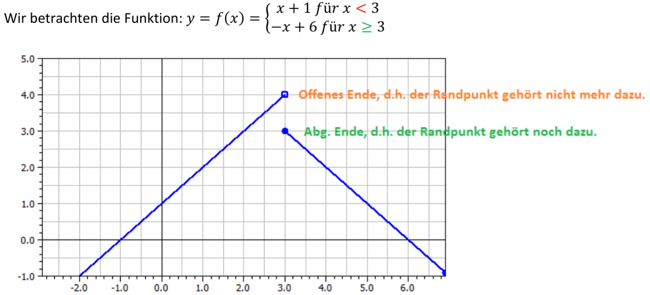

### Stetigkeit und Grenzwerte (Limes)

Der Grenzwert / Limes bzw. lim f(x0 - h) = linksseitig oder lim f(x0 + h) zeigt an wie nahe die Funktion von links, bzw. rechts an einen Punkt x0 kommen kann. h ist ein Wert der immer kleiner wird und gegen 0 geht bis die Funktion also den Punkt x0 berührt oder praktisch berührt.

Beispiele: 
g(x) = 
i(x) = 
x + 1 für x < 3 
—x + 6 für x 3 
x + 1 für x 3 
—x + 6 für x > 3 
x + 1 für x < 3 
—x + 7 für x 23 
x + I für x < 3 
—x + 7 für x > 3 
x + 1 für x 3 
—x + 7 für x 23 Bestimmen Sie im Beispiel 4.1 alle möglichen Grenzwerte der 4 versch. Funktion an der Stelle Xo = 3 
und — falls möglich — den Funktionswert. D.h. Füllen Sie die untenstehende Tabelle aus. Machine generated alternative text:
Funktion 
Y = f(x) 
Y = g(x) 
y = h(x) 
y = i(x) 
limf(xo — h) 
4 
4 
4 
4 
lim f(xo + h) 
3 
3 
4 
4 
f(xD 
3 
4 
4 
Nicht def. 

### Pole

**Pole** oder **senkrechte Asymptoten** kommen bei Funktionen der Form $y=f\left(x\right)=\frac{g\left(x\right)}{h\left(x\right)}$ (**gebrochen rationale Funktionen**) bei den **Nullstellen** **des** **Nenners** vor, also an den **Stellen**, **wo h(x) = 0 ist.** Umgekehrt gilt aber, dass es möglich sein kann, dass es bei einer Nullstelle des Nenners keinen Pol hat.

**Asymptote**: Eine Linie ([Kurve](https://de.wikipedia.org/wiki/Kurve_(Mathematik)), häufig als [Gerade](https://de.wikipedia.org/wiki/Gerade)), der sich der Graph einer [Funktion](https://de.wikipedia.org/wiki/Funktion_(Mathematik)) im [Unendlichen](https://de.wikipedia.org/wiki/Unendlich_(Mathematik)) immer weiter annähert. **Pole**: sind die Punkte wo eine Funktion nicht definiert ist.

**Beispiel:**

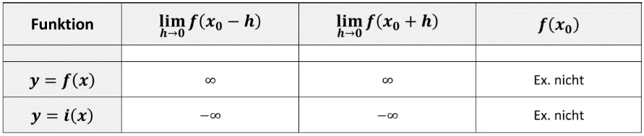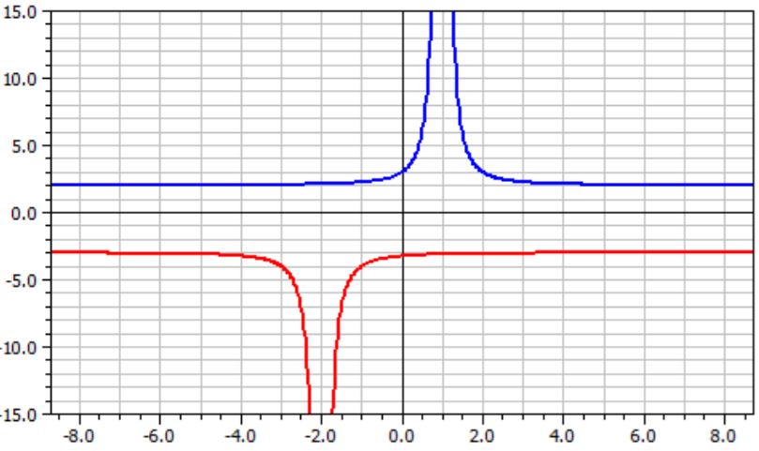   
Man sieht sehr schön die senkrechten Asymptoten an den Stellen **x0 = 1** resp. **x0 = -2**.

**Berechnung von Asymptoten im Kapitel Gebrochen-rationale Funktionen.**

### Hebbare Definitionslücke

Grundsätzlich gilt: „**Polynome** sind **überall** **stetig** und **gebrochene** **Funktionen** sind **bis** **auf** **die** **Nullstellen** **des** **Nenners** **stetig**“. Es gibt nun aber eine **Ausnahme**, denn wenn der **Zähler** eine **gleiche** **Nullstelle** hat **wie** der **Nenner**, so kann man an dieser Stelle die Definitionslücke aufheben. Man spricht dann von einer „**hebbaren** **Definitionslücke**.“

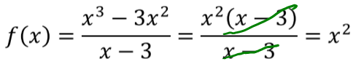**Beispiel:**Gegeben ist die Funktion: mit

* 🡪 f(3) = 32 = **9 🡪** Somit kann die Funktion an der Stelle x = 3 erweitert werden, insbesondere wird sie dadurch an der Stelle x = 3 stetig.

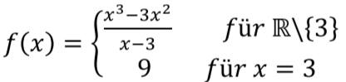

* Die erweiterte Funktion lautet:

## Ganzrationale Funktionen (Polynomfunktion)

### Polynom n-ten Grades, Grad, Koeffizient, y-Achsenschnittpkt., Nullstellen

1. Funktionen der Form: 𝐲 = 𝐟(𝐱) = 𝐚𝐧𝐱𝐧 + 𝐚𝐧−𝟏𝐱𝐧−𝟏 +⋯+ 𝐚𝟏𝐱 + 𝐚𝟎, mit **an** ≠ 0 und **n** ∈ ℕ, heissen **Polynome n-ten Grades**.
2. Kurzschreibweise: y = f(x) = $\sum_{k=0}^{n}{a_{k}}⋅x^{k}$
3. Die höchste Potenz heisst „**Grad**“ des Polynoms.
4. Die **Koeffizienten** ak ∈ ℝ sind beliebige, aber feste reelle Zahlen.
5. Das Polynom **schneidet** die **y-Achse** im Punkt P(0; f(0)) = P(**0**; **a0**).
6. Die **Nullstellen** sind die Lösungen der Gleichung 𝐚𝐧𝐱𝐧 +⋯+ 𝐚𝟏𝐱 + 𝐚𝟎 = 𝟎

**Beispiel:**Es ist das Polynom y = f(x) = x3 + 2x2 − 13x + 10 gegeben.  
I) & III) ist ein Polynom 3-ten Grades, da die höchste Potenz gleich 3 ist.  
IV) Die Koeffizienten sind die folgenden konkreten Zahlen: a3 = 1; a2 = 2; a1 = −13 und a0 = 10  
V) Schnittpunkt mit der y-Achse ist bei P(0; f(0)) = P(0; 10)  
VI) Nullstellen: y = f(x) = x3 + 2x2 − 13x + 10 = (x + 5) ∙ (x − 1) ∙ (x − 2) 🡪 x1 = −5; x2 = 1; x3 = 2

## Gebrochen-rationale Funktionen (Asymptote)

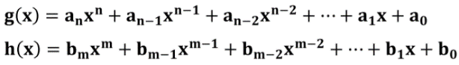Funktionen der Form**: $y=f\left(x\right)=\frac{g\left(x\right)}{h\left(x\right)}$** wobei g(x) und h(x) Polynome n-ten resp. m-ten Grades sind, heissen **gebrochen rationale Funktionen.**



**Wichtig**: n & m müssen nicht gleich sein:



### Eigenschaften der gebrochen rationalen Funktionen (auch Asymptotentypen)

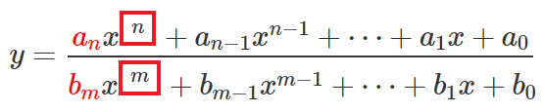

**Waagrechte Asymptote:**

**Schiefe Asymptote:** Zähler/Nenner, also Polynomdivision  
g(x) durch h(x) rechnen.

**Bsp. 🡪**

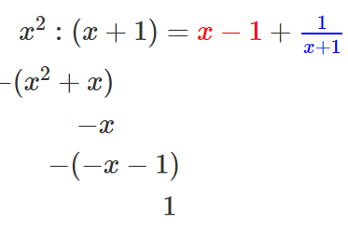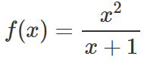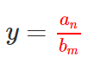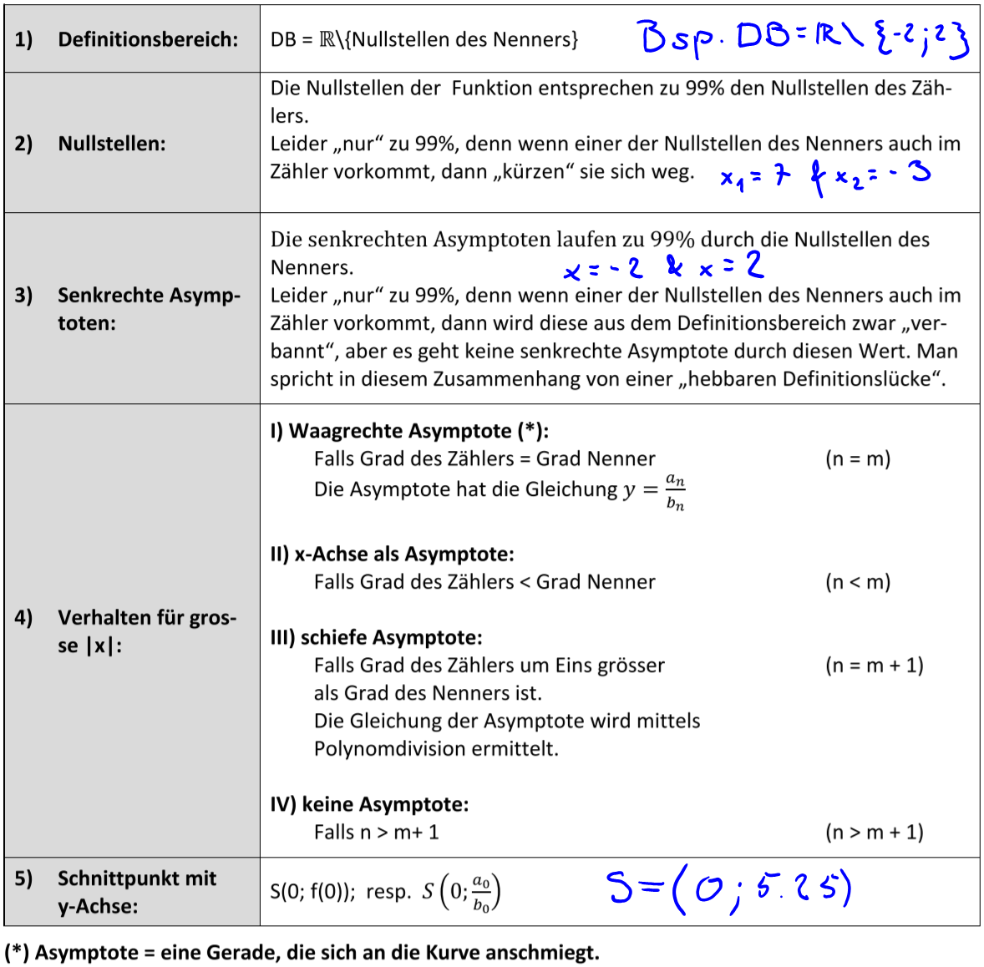



## Potenz- und Wurzelfunktion

Die **Wurzelfunktion** **ist** die **Umkehrfunktion** der **Quadratfunktion**. y = f(x) = **√(x) = a√(x + c)**



### Verschiebungen

#### Graph y = f(x) = a√(x)+ d, a > 0

1. **d** > 0 Verschiebung **nach oben** um |d|-Einheiten
2. **d** < 0 Verschiebung **nach unten** um |d|-Einheiten

**Eigenschaften:**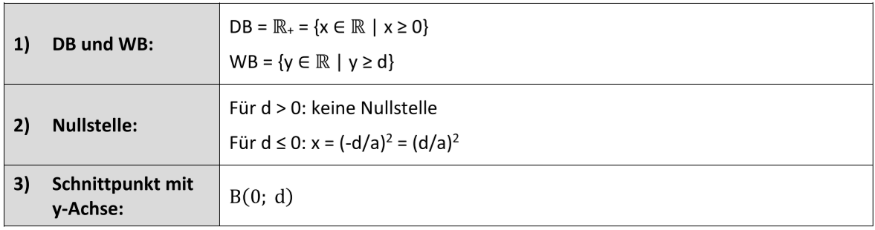

#### Graph y = f(x) = a√(x + c), a > 0

1. **c** > 0 Verschiebung **nach links** um |c|-Einheiten
2. **c** < 0 Verschiebung **nach rechts** um |c|-Einheiten

**Eigenschaften:**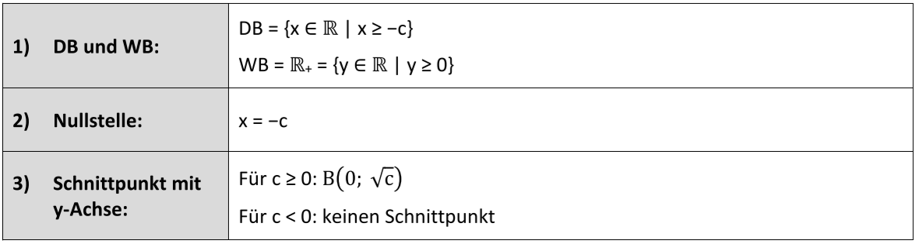

#### Graph y = f(x) = a√(x + c) + d, a > 0

Entsprechend den beiden vorhergehenden Graphen Verschiebung nach oben/unter und recht/links.

**Eigenschaften:**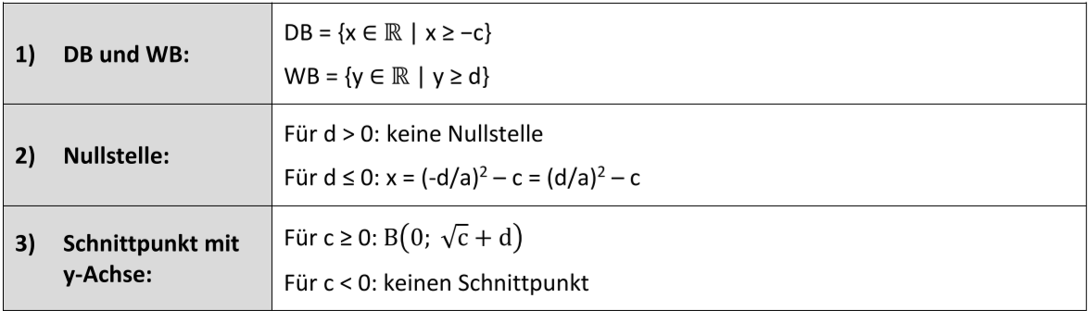

## Exponentialfunktionen

### Grunddefinition

y = f(x) = ax  respektive **y = f(x) =** **b ∙ ax**



**b** = y-Achsenschnittpunkt

#### Eulerische Zahl



$f\left(x\right)=b⋅ⅇ^{x\ln\left(a\right)}$ respektive $f\left(t\right)=b⋅ⅇ^{t\ln\left(a\right)}$

### Exponentielle Zunahme, Verdoppelungszeit

Eine **exponentielle** **Zunahme** werde mit der Exponentialfunktion **f(t) = b ∙ at (a > 1)** beschrieben.

Die **Verdoppelungszeit** berechnet sich dann wie folgt: $T_{v}=\log_{a}{2}=\frac{\lg{2}}{\lg{a}}=\frac{\ln{2}}{\ln{a}}$



**HILFT:** log**a**(x) = **y** 🡪 **ay**=x & $\log_{b}\left(x\right)=\frac{\log_{d}\left(x\right)}{\log_{d}\left(b\right)}=\frac{\ln\left(x\right)}{\ln\left(b\right)}$

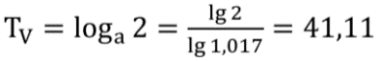**Beispiel:**

a) Verdoppelungszeit:

b) Interpretation der Funktion: Die Funktion beschreibt eine **Zunahme** um **1,7% pro Zeiteinheit**. Am **Anfang** (zum Zeitpunkt 0) hat man **6** **Elemente** (Franken, Bakterien usw.), **nach** **41** Zeiteinheiten hat sich die **Anzahl** **verdoppelt**.

### Exponentielle Abnahme, Halbwertszeit

Eine **exponentielle** **Abnahme** werde mit der Exponentialfunktion **f(t) = b ∙ at (0 < a < 1)** beschrieben.

Die **Halbwertszeit** berechnet sich dann wie folgt: $T_{H}=\log_{a}{0.5}=\frac{\lg{0.5}}{\lg{a}}=\frac{\ln{0.5}}{\ln{a}}=\frac{-lg{2}}{\lg{a}}=\frac{-ln{2}}{\ln{a}}$



**Beispiel:**  
Ein Prozess wird mit der Funktion y = f(t) = 6 ∙ 0,945t beschrieben.

a) Halbwertszeit:

b) Interpretation der Funktion: Die Funktion beschreibt eine **Abnahme** **um** 1-0,945 = 0,055 = **5,5%** pro Zeiteinheit. Am **Anfang** hat man **6** **Elemente** **nach** ca. **12** **Zeiteinheiten** hat sich die **Anzahl** **halbiert**.

### Exponentielle Zunahme, ver-p-facht

Eine **exponentielle Zunahme/Abnahme** werde mit der Exponentialfunktion f(t) = b ∙ at beschrieben.

Die Zeit, bis sich etwas „**ver- p- facht**“ hat, berechnet sich dann wie folgt: $T_{p}=\log_{a}{p}=\frac{\lg{p}}{\lg{a}}=\frac{\ln{p}}{\ln{a}}$



**Beispiel:**  
Ein Prozess wird mit der Funktion y = f(t) = 8 ∙ 1,09t beschrieben.

a) Zeitpunkt Anfangsmenge verdreifacht:   
b) Zeitpunkt ¼ Anfangsmenge:   
c) Verdoppelungszeit:   
d) Halbwertszeit:   
e) Interpretation der Funktion: Die Funktion beschreibt eine **Zunahme** um 9% pro Zeiteinheit. Am **Anfang** (zum Zeitpunkt 0) hat man **8** **Elemente** (Franken, Bakterien usw.).

### Die «a hoch t/tau» Darstellung: G(t) = G0 ∙ at/τ = b ∙ at/τ

G(t) = **G0** ∙ at/**τ** = b ∙ at/**τ**🡪 **G0** = b = Anfangswert; **a** = a-fache von G0; **τ** = Zeitkonstante in der das a-fache von G0 erreicht wird.

**Beispiel:**a) In **4** Zeiteinheiten wächst die Anfangsmenge **2** auf das **5**-fache 🡪   
b) In **2,5** Zeiteinheiten wächst die Anfangsmenge **3,4** auf das **1,8**-fache 🡪   
c) In **6,3** Zeiteinheiten schrumpft die Anfangsmenge **9,8** auf ein **1/10** 🡪 d) In **18** Zeiteinheiten schrumpft die Anfangsmenge **12,5** auf **1%** 🡪 e) In **18** Zeiteinheiten nimmt die Anfangsmenge **12,5** um **1%** ab 🡪

## Logarithmusfunktionen

Die Funktion der Form **y = f(x) = loga(x)** (a ∈ ℝ+\*\{1} = ℝ+\{0; 1}) heisst **Logarithmusfunktion zur Basis a**.

**Regeln:**I)loga(1) = 0



II) loga(x) = $\frac{\lg{(x)}}{lg(a)}=\frac{ln(x)}{ln(a)}$



**Eigenschaften:**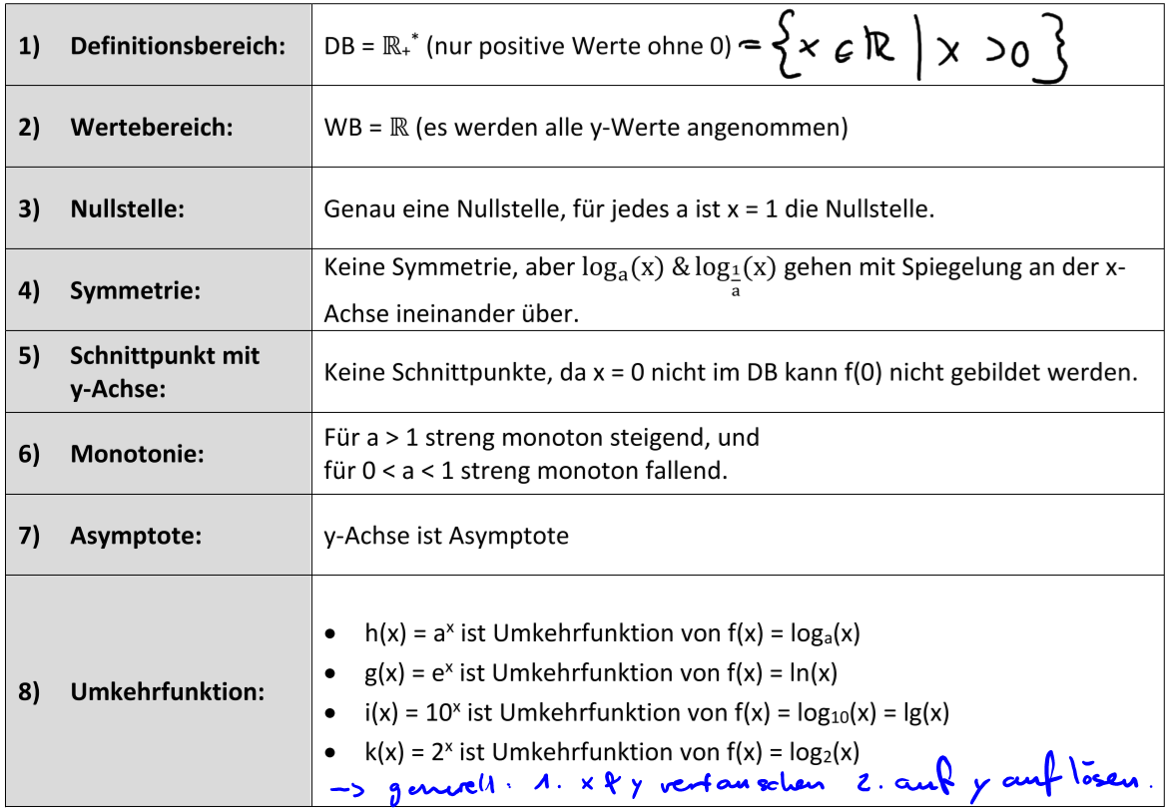

## Anwendung in der Preistheorie(Gewinn/Kosten)

### Schulden-/Guthabenzuhname

**f(x) = b · at** 🡪 **b** = Anfangswert(Guthaben, Kredit/Schulden) ; **a** = Zunahme in %(1+% d.h. 50% Z. = 1.5) **t** = Zeit

### Formeln

**GE** = Geldeinheit; **ME** = Mengeneinheit; **x** = Menge/Stückzahl

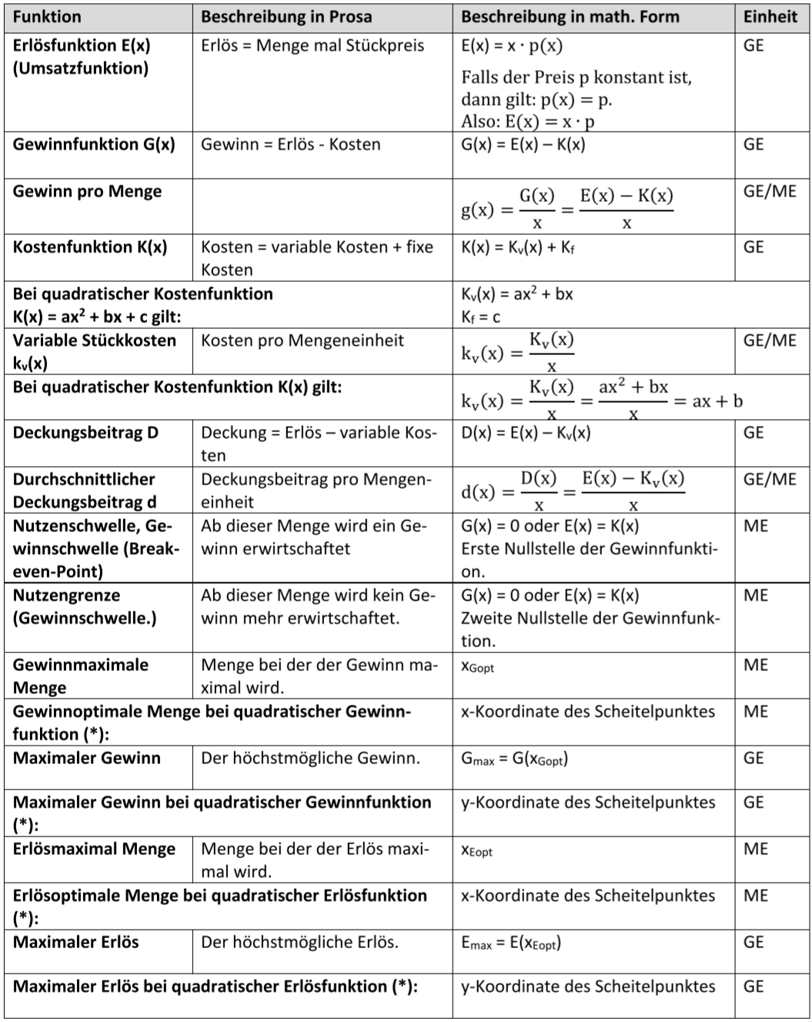

Variable Kosten mal x 🡪= 3x +36

**Duchschnittskosten: Kosten/x k(x) = K(x)/x  
Breack-even Point: Gewinn = 0 G(x) = 0 🡪 auf x auflösen**

**Beispiel 1:**Ein Hersteller verkauft ein Gut zu einem Stückpreis von Fr 78.-. Bei der Herstellung ergeben sich Stückkosten von Fr 35.- und monatliche Fixkosten von Fr 980.-.

1. **Kostenfkt:** K(x)=35x + 980
2. **Erlösfkt:** E(x) = 78x
3. **Gewinnfkt:** G(x) = 78x –(35x +980) = 43x – 980)
4. **Variable Kosten/Stück:** kv(x)= 35x/x = 35
5. **Deckungsbeitrag/Stück:** D(x) = (78x – 35x)/x = 43
6. **Break-even Point:** 0 = 78x -35x -980 🡪 22.8Stück/Monat
7. **Monatliche Gewinn > 1500:** G(x) = 1500 🡪 1500 = 78x – 35x – 980 🡪 57.6 Stück

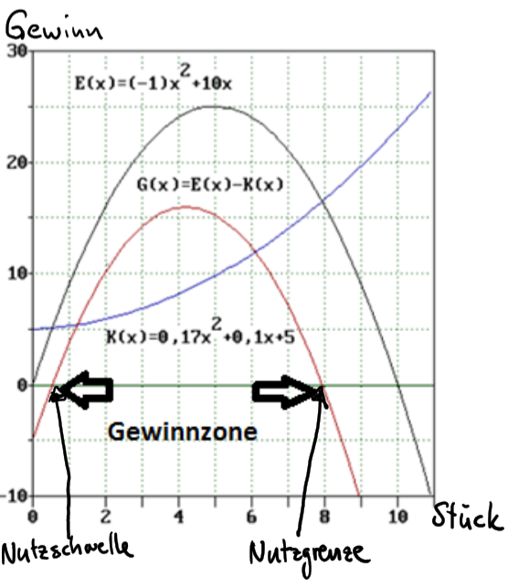**Beispiel 2:**Berechnen Sie mittels Nullstellen- und Scheitelpunktberechnungen die genauen Werte.

Aufgaben:

a) Bestimmen Sie (xEopt; Emax)

b) Bestimmen Sie die Nutzenschwelle und –grenze sowie die Gewinnzone.

c) Bestimmen Sie (xGopt; Gmax)

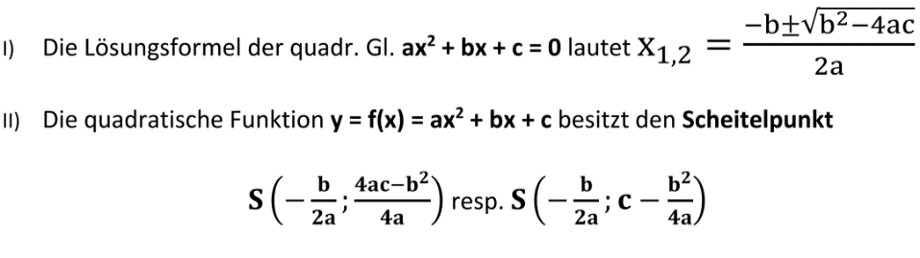Formeln:

Lösung:

a) Scheitelpunkt der Funktion E(x) ist S(5; 25). Somit ist die Erlösmaximale Menge 5 ME und der maximale Erlös 25 GE.

b) Es sind die Nullstellen von G(x) = E(x) - K(x) = -1.17 ∙ x2 + 9.9 ∙ x – 5 zu bestimmen: Also: Nutzenschwelle = 0,539 ME und Nutzengrenze = 7,922 ME. Die Gewinnzone lautet demnach ]0,539; 7,922[

c) Der Scheitelpunkt der Funktion G(x) ist S(4,23; 15,94).

Somit beträgt die gewinnmaximale Menge 4,23 ME und der maximale Gewinn beträgt 15,94 GE.

**Beispiel 3:**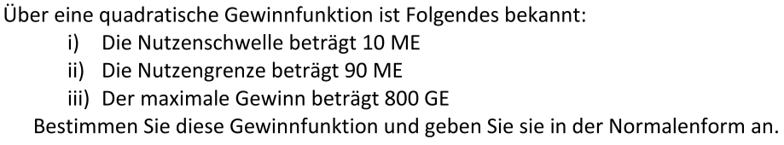

Lösung:

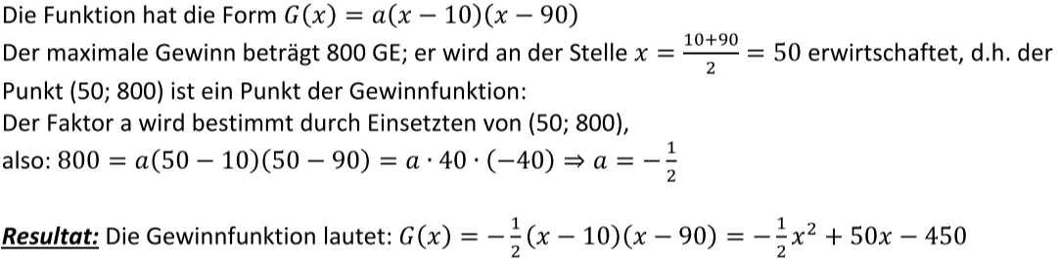

# Differentialrechnung

## Grundlagen

Beim Differenzieren/Ableiten einer Funktion wird die Tangente an einem bestimmten Punkt der Funktion bestimmt und somit die Steigung dieses Punktes und somit der Tangente bestimmt. D.h. **erste** **Ableitung** der Funktion ist **gleich** der **Steigungsfunktion** der Tangente **an** **einem** **bestimmten** **Punkt**. **D.h.** In diese Funktion muss der **x-Wert** des **Punktes** **eingesetzt** werden und das **Resultat** **ist** die **Steigung** der **Tangente**, sprich **m.**

**Beispiel:**Bestimmen Sie die Tangente an die Funktion 𝑦 =f (x)=x2 an der Stelle x=1.  
f’(x)=2x 🡪 **f’(x=1) = 2 · 1 = 2** 🡪 **m** der Tangente = **2**Durch einsetzen von x=1 in f(x) findet man y heraus. 🡪 12 = 1. Nun kann x & y & m in Geradengleichung eingesetzt werden um b zu bestimmen.

### Formel

Von einer Geraden ist die Steigung **m** und ein Punkt **P**(**x0;y0**) gegeben.

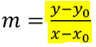Gesucht ist die Geradengleichung **y = mx + b**.

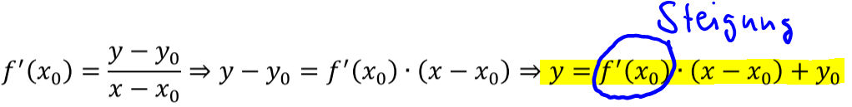Punkt-Steigungs-Formel:

## Ableitungsregeln

1. **Potenzregel**: 𝑓(𝑥) = **𝑥𝑛** ⇒ 𝑓′(𝑥) = **𝑛 ∙ 𝑥𝑛−1**
2. **Konstantenregel:** 𝑓(𝑥) = **𝑐** ⇒ 𝑓′(𝑥) = **0**
3. **x1-Regel:** 𝑓(𝑥) = **𝑥1** = 𝑥 ⇒ 𝑓′(𝑥) = 1 ∙ 𝑥1−1 = 1 ∙ 𝑥0 = **1**
4. **x0-Regel:** 𝑓(𝑥) **= 𝑥0** = 1 ⇒ 𝑓′(𝑥) = 0 ∙ 𝑥0−1 = 0 ∙ 𝑥−1 = **0**
5. **xx-Regel: $f\left(x\right)=x^{x}⇒f^{'}\left(x\right)=x^{x}⋅\left(\ln\left(x\right)+1\right)$**
6. **ax-Regel: $f\left(x\right)=a^{x}⇒f^{'}\left(x\right)=\ln\left(a\right)⋅a^{x}$**
7. **Faktorregel:** 𝑓(𝑥) **= a ∙ g(x)** ⇒ 𝑓′(𝑥) = (a ∙ g(x))’ = **a ∙ g’(x)**
8. **Folgerung 1 aus Faktorregel:** 𝑓(𝑥) **= a ∙ 𝑥𝑛** ⇒ 𝑓(𝑥) **= an𝑥𝑛-1**
9. **Folgerung 2 aus Faktorregel:** 𝑓(𝑥) **= a ∙ x** ⇒ 𝑓′(𝑥) = **a**
10. **Summenregel: (𝑓(𝑥) + g(x))’** = 𝑓**’**(𝑥) **+** g**’**(x))
11. **Produktregel: (𝑓(𝑥) ∙ g(x))’** = 𝑓**’**(𝑥) **∙** g(x) **+** 𝑓(𝑥) **∙** g**’**(x)
12. **Quotientenregel: ${\left(\frac{f\left(x\right)}{g\left(x\right)}\right)}^{'}=\frac{f^{'}\left(x\right)⋅g\left(x\right)-f\left(x\right)⋅g^{'}\left(x\right)}{{\left(g\left(x\right)\right)}^{2}}$ = ${\left(\frac{u}{v}\right)}^{'}=\frac{vu^{'}-uv^{'}}{v^{2}}$**
13. **Folgerung aus Quotientenregel: ${\left(\frac{1}{g\left(x\right)}\right)}^{'}=\frac{-g^{'}\left(x\right)}{{\left(g\left(x\right)\right)}^{2}}$**
14. **Kettenregel: ${\left(f\left(g\left(x\right)\right)\right)}^{'}=f^{'}\left(g\left(x\right)\right)⋅g^{'}\left(x\right)$**

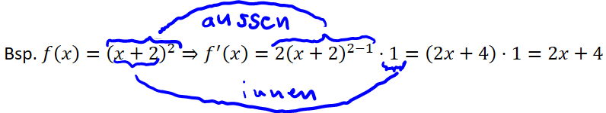*Immer aussen[(x+2)2] ∙ innen[x+2]*

1. **ex-Regel: ${f(x) =ⅇ}^{x}⇒f^{'}\left(x\right)=ⅇ^{x}$**

Achtung: ${f(x) =ⅇ}^{ax}⇒f^{'}\left(x\right)=ⅇ^{ax}⋅a$ (Kettenregel)

1. **ln-Regel: $f\left(x\right)=\ln\left(x\right)⇒f^{'}\left(x\right)=\frac{1}{x}$**
2. **Logarithmus-Regel 1: $f\left(x\right)=\log_{a}\left(x\right)⇒f^{'}\left(x\right)=\frac{1}{x\ln\left(a\right)}$**
3. **Logarithmus-Regel 2: $f\left(x\right)=\log_{y}\left(x\right)=\frac{{\left(x\right)}^{'}}{\left(x\right)⋅\ln\left(y\right)}=\frac{1}{x⋅\ln\left(y\right)}$**
4. **Logarithmus-Regel 3:**

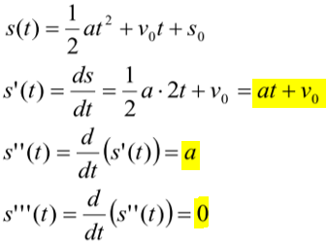**🡪 Generell:** Es wird immer nach der unabhängigen Variablen abgeleitet, egal wie sie heisst. Das heisst, Variablen welche nicht in der Klammer sind (x) sind die Konstanten.

**Beispiel: t** ist die Variable

## Winkel der Tangente mit x-Achse im zusammenhang mit der Ableitung

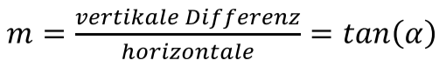 Geradengleichung: y = mx + b

Steigung: **Zurückrechnen: tan(Winkel gegeben) = m**



Der Winkel der Tangente zur x-Achse wäre dann der arctan(α). Oder **arctan(m)**

**ACHTUNG: Bei negativem Ergebnis 180 + Ergebnis rechnen. (🡪 Resultat < 180)**

**Beispiel:**Gegeben ist die Funktion 𝑦 = 𝑓(𝑥) = −𝑥3 + 3𝑥2 + 4.   
Bestimmen Sie den Winkel (in Grad) der Tangenten mit der x-Achse an der Stelle x = 0,5.

Lösung:  


## 1. , 2. , 3. Ableitung

**Beispiele:**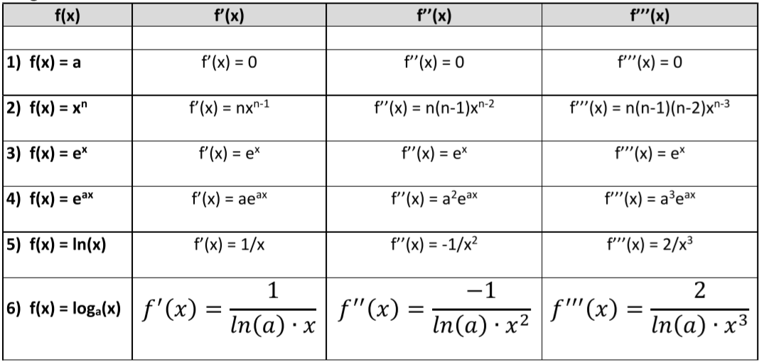

## Differenzierbarkeit(Ableitbarkeit) und Stetigkeit

Gegeben die Funktion f(x). Die **Funktion** f(x) **ist** **an** **Sprüngen** **und** **Knicken** **nicht** **differenzierbar**.

Eine **differenzierbare** Funktion ist **auch** **stetig**.

Eine **stetige** **Funktion** **muss** aber **nicht** **differenzierbar** **sein**. Bsp. f(x) = |x|

**Grafische Darstellung:**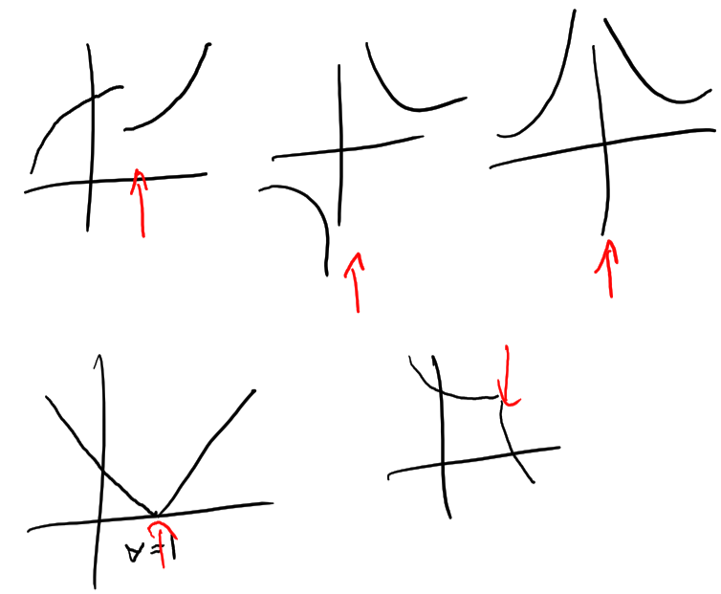

An diesen Stellen ist die Funktion nicht differenzierbar.

Wo **kein** **Definitionsbereich**, da ist sie **nicht** **differenzierbar**.

**Wenn differenzierbar, dann müssen die Tangenten beider Teilfunktionen die gleiche Steigung haben. Sprich die 1. Ableitung machen und den Grenzwert als x einsetzen. Wenn diese gleich sind, dann ist sie differenzierbar, ansonsten nicht.**

## Anwendung der Differentialrechnung

### Tangentengleichung mit einem Punkt bestimmen

Die Tangentengleichung im Punkt (x0; y0) der Kurve y = f(x) lautet

**Tangentengleichung**: 𝑦 = 𝑓′(𝑥0) ∙ (𝑥 − 𝑥0) + 𝑦0



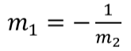Zudem gilt: **Zwei** **Geraden** g1 und g2 stehen genau dann **senkrecht** **aufeinander**, wenn das **Produkt** **ihrer** **Steigungen** den **Wert -1** ergibt.

**Normalengleichung**:



**Normale:** Senkrechte Gerade zur Tangente.

**Linearisierung**: Tangente

### Linearisierung (1.Ableitung) einer Funktion

Die erste Ableitung einer Funktion kann verwendet werden, eine Funktion in einer gewissen Umgebung zu approximieren. Wir sprechen dann von der 1. Ableitung als lineare Approximation oder 1. Näherung in einer gewissen Umgebung eines Punktes.

**Linearisierung = Tangente an Funktion**

1. erste Ableitung bestimmen --> m
2. untenstehende Formel ausfüllen, wenn punkt (x;y) vorhanden, ansonsten:
   1. x in Funktion einsetzen und y bestimmen
   2. b bestimmen durch einsetzen von m, x und y in Geradengleichung: y = mx + b
   3. Dann b & m in Geradengleichung einsetzen.

**Tangentengleichung**: $y=f^{'}\left(x_{0}\right)⋅\left(x-x_{0}\right)+y_{0}$

### Quadratische Näherung/Approximation

Mit der linearen Näherung hat man den Nachteil, dass die Krümmung nicht berücksichtigt wird. Die zweite Ableitung sagt etwas die Krümmung aus.

**Quadratische Näherung**:

1. erste Ableitung bestimmen
2. zweite Ableitung bestimmen
3. untenstehende Formel ausfüllen

Machine generated alternative text:
f" OD 
(x — xo)2 + — xo) + f(xo) 
2 

### Monotonie und Krümmung (konvex & konkav)

**Achtung:**

Wenn eine **Ungleichung ('>' oder '<') mit** einer **negativen Zahl dividiert oder multipliziert** wird, so **ändert** sich **das Ungleichheitszeichen.** d.h. '<' wird zu '>' und '>' wird zu '<'.

onvex 
linksgekrümmt 
< O, d.h. f(x) 
ist konkav 
= rechtsge- 
krümmt 
.h. f(x) ist monoton wach- 
send 
f(x) wachsend und konvex 
f(x) wachsend und konkav 
d.h. f(x) ist monoton fa end 
(x) fallend und konvex 
f(x) fallend und konkav 

### Kurvendiskussion (Maxima & Minima)

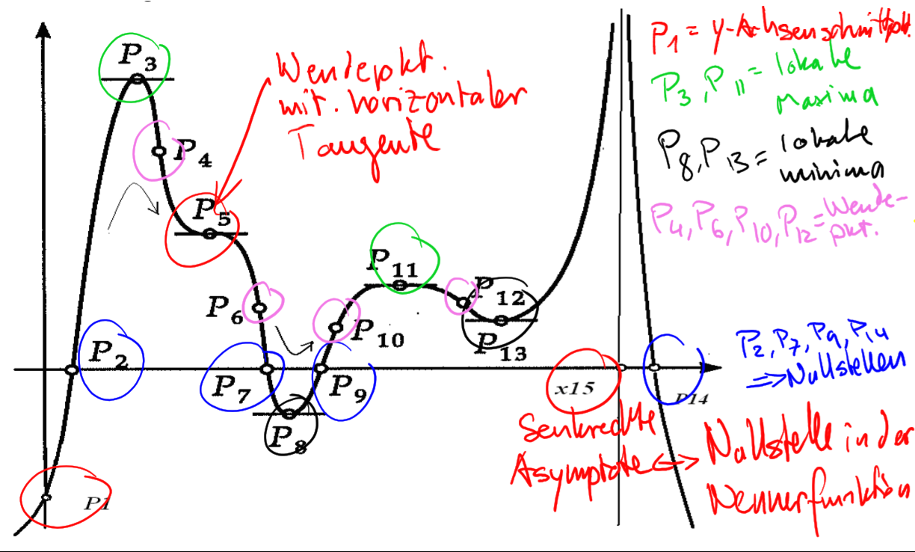

Punkt 
Pa, PE, PIO 
Eigenschaft 
Lokales Maximum 
Lokales Minimum 
Wendepunkte 
Terassenpunkt 
Mathematische Bedingu 
f'(Xi) = O 

🡨 Lösungswerte in zweiter Ableitung einsetzen

🡨 Lösungswerte in zweiter Ableitung einsetzen

#### Lokale Extremwerte

**Achtung:**

Wenn eine **Ungleichung ('>' oder '<') mit** einer **negativen Zahl dividiert oder multipliziert** wird, so **ändert** sich **das Ungleichheitszeichen.** d.h. '<' wird zu '>' und '>' wird zu '<'.

**Lokales Minimum:**

* **Horizontale Tangente (1. Ableitung = Null) 🡨 Nullstelle bestimmen**
* **auf x auflösen**
* **x in f(x) einsetzen und auf y auflösen**
* **erhaltene x1,2 Werte sind Koordinate des lokalen Minimum/Maximum (Scheitelpunkt)**
* **Linkskrümmung (2. Ableitung (mit eingesetztem x1/x2) > Null) --> Minimum**

**Lokales Maximum:**

* **Horizontale Tangente (1. Ableitung = Null) 🡨 Nullstelle bestimmen**
* **auf x auflösen**
* **x in f(x) einsetzen und auf y auflösen**
* **erhaltener x1,2 Werte sind Koordinate des lokalen Minimum/Maximum (Scheitelpunkt)**
* **Rechtskrümmung (2. Ableitung (mit eingesetztem x1/x2) < Null) --> Maximum**

#### Zwei verschiedene Wendepunkte

**Achtung:**

Wenn eine **Ungleichung ('>' oder '<') mit** einer **negativen Zahl dividiert oder multipliziert** wird, so **ändert** sich **das Ungleichheitszeichen.** d.h. '<' wird zu '>' und '>' wird zu '<'.

**Wendepunkt:**

* **Ohne Krümmung (2. Ableitung = Null)**
* **3. Ableitung (x-Koordinate von Wendepunkte eingesetzt) != 0**

**Terrassenpunkt:**

* **Horizontale Tangente (1. Ableitung = Null) 🡨 Nullstelle bestimmen**
* **Ohne Krümmung (2. Ableitung = Null)**
* **3. Ableitung (x-Koordinate von Terassenpunkt eingesetzt) != 0**

## Newton Verfahren

Formel um **x-Achsenschnittpunkt (Nullstellen) einer Funktion** zu **bestimmen.**

Die Formel muss solange ausgeführt werden, bis zweimal das gleiche Resultat herauskommt.

Dabei gilt:

**xn** = **Anfangswert** bzw. **Resultat vom letzten Ausführen** der Formel.

**xn+1** = **Bezeichnung von x** (**erstes Mal** = **x1**, da **xn = x0** beim **ersten Mal**)

**Nullstellenfunktion:**

Machine generated alternative text:
f(xn ) 

**Beispiel:** für f(x) = x3 + 2x - 5

1. f'(x) bestimmen:

**f'(x) = 3x2 + 2**

1. Startwert bestimmen für x0:

**x0 = 2.5**

1. Einsetzen in Formel von oben:

f(x0) = 2.53 + 2\*2.5 - 5 = **15.625**

f'(x0) = 3\*2.52 + 2 = **20.75**

-->

1. Resultat, also 1.747 als neuer Startwert nehmen und nochmals in Formel einfügen:

x1 = 1.747

f(x1) = 1.7473 + 2\*1.747 - 5 = **3.8258**

f'(x1) = 3\*1.7472 + 2 = **11.156**

--> $x_{2}=x_{1}-\frac{f\left(x_{1}\right)}{f^{'}\left(x_{1}\right)}=1.747-\frac{3.8258}{11.156}=1.404$

1. usw. bis wir zweimal das gleiche Resultat bekommen.

## Extremwertprobleme mit Nebenbedingungen

### Annäherung zweier Funktionen (kleinste/grösste) berechnen

1. Neue Funktion bilden und dort lokale Maxima, bzw. Minima berechnen

2. **d(x) = f(x) – g(x)** (danach normal wie immer mit 1.& 2. Ableitung lokales Maxima/Minima bestimmen)

### Flächenberechnng

Machine generated alternative text:
Es müssen die folgenden Schritte ausgeführt werden • 
1. Bezeichnungen einführen 
de Funktion F(x) herleiten. 
2. Die zu maximi 
e resp. mini 
3. F(x) ableiten, also F'(x) bilden '(x) = O etzen und auf x auflösen. Resultat: Nullstelle xo. 
4. Die 2-te Ableitung berechnen un einsetzen [also: F"(xo) berechnen]. Für Maxima muss F"(xo) 
< O und für Minima muss > O sein. 
m•.Y/MAK. 07,.Z) 
> O u oje.« 

**Beispiel:**Aus dem rechtwinkligen Trapez OABC soll ein möglichst grosses Rechteck so ausgeschnitten werden, 
dass P auf AB liegt (siehe Zeichnung). Berechnen Sie die Koordinaten von P aus A(O; 7) und B(8; 2). Be- 
rechnen Sie zudem die Fläche und begründen Sie, warum die gefundene Fläche maximal und nich mi- 
nimal ist. 
c 

Zweipunkte Geradengleichung

* erster Punkt = (x1;y1)
* zweiter Punkt = (x2;y2)
* nach y auflösen

Machine generated alternative text:
Y- Yi _ h -Yi 

Lösungsvariante 1: (Scheitelpunktberechnung)  
**1.** Bestimmen der Geraden durch die Punkte A & B. Einsetzen der Pkte A(0; 7) & B(8; 2) in die 2-Punkte-Form:  
  
**2.** Allgemeiner Flächeninhalt bestimmen. Angenommen Pkt. P hat die Koordinaten P(x;y), dann:  
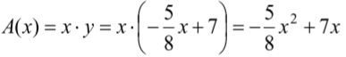  
**3.** Bestimmen des Scheitelpunktes:  
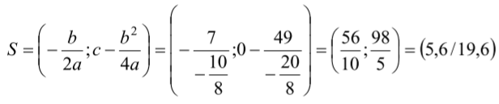  
**4.** Bestimmen der Koordinaten des Punktes P und bestimmen der Fläche.  
 Also lautet die Fläche A=5.6 · 3.5 = 19.6 (was mit der y-Koordinate des Scheitelpunktes übereinstimmt.)  
**5. Resultat:**Die Koordinaten des Punktes P lauten P(5,6; 3,5), die Fläche beträgt 19,6 FE und die Fläche ist maximal, da die zugrunde gelegte quadratische Funktion nach unten geöffnet ist (a = -5/8 < 0), und der Scheitelpunkt somit ein Maximum beschreibt.

Lösungsvariante 2: (Differentialrechnung)  
**1. & 2.** Diese Schritte bleiben gleich wie oben.  
**3.** Erste Ableitung bestimmen und deren Nullstelle bestimmen.  
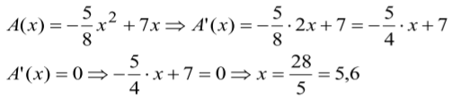  
**4.** Bestimmen der Koordinaten des Punktes P und bestimmen der Fläche.  
  
**5.** Verifikation, dass es sich um ein Maximum handelt.  
  
**6.** Resultat:   
Die Koordinaten des Punktes P lauten P(5,6; 3,5), die Fläche beträgt 19,6 FE, die Überprüfung, dass die Fläche maximal ist, wurde in Schritt 5 vollzogen.

**Beispiel 2:**

Eine zylinderförmige Cola-Dose aus Blech soll erstellt werden (die Blechdicke kann vernachlässigt werden). Das Volumen der Dose sei V = 330 cm3 . Bestimmen Sie den Radius der Grundfläche so, dass die Oberfläche der Dose minimal wird.

a) Stellen Sie die Höhe der Dose als Funktion des Radius dar.   
b) Stellen Sie die Oberfläche der Dose ebenfalls als Funktion des Radius dar.   
c) Bestimmen Sie jetzt, für welchen Radius die Dosenoberfläche minimal wird.

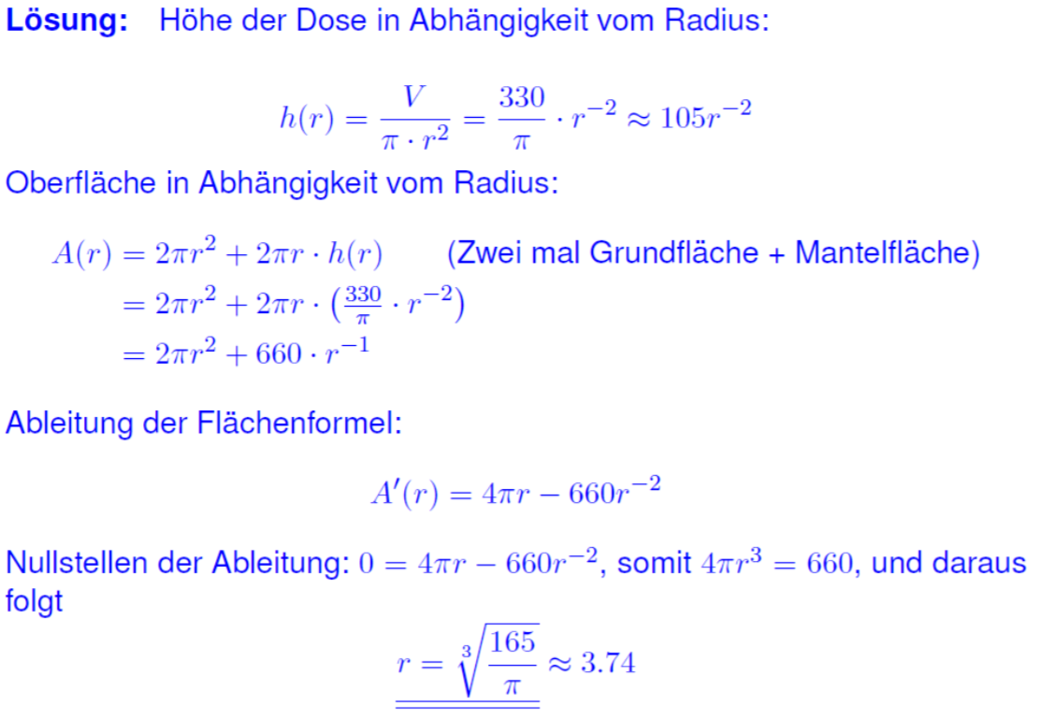

**Generell:**

Machine generated alternative text:
Parabel nach links oder rechts verschieben 
Parabel nach oben oder unten verschieben 
Parabel strecken oder stauchen 
Liegt P auf Cf? 
Punktprobe 
y-Achsenabschnitt berechnen 
Nullstellen berechnen 
Funktionsgleiphung bestimmen 
(02 
Quadratische Ergänzung 
Scheitelpunktform berechnen 
S@slys) 
Scheitelpunkt berechnen 
a@ 
Faktorisierte Form 
f@) 
2 
2 
eT2) 

## Erstellen eines Polynoms (Polynom nicht bekannt)

Je nach Aufgabenstellung kennt man die Funktionsgleichung, das Polynom, nicht. Man hat lediglich ein paar Angaben dazu. Wichtig hierbei ist es alle bekannten Gleichungen aufzustellen, damit man am Ende ein Polynom erstellen kann.

### Allgemeine Formeln/Hilfe

#### Polynom n-ten Grades

Grad 
2 
3 
4 
Bezeichnung 
konstant 
linear 
quadratisch 
kubisch 
quartisch 
quintisch 
ao 
a4 
• z4 a3 
allgemeine Schreibweise 
• z3 a2 
as • z5 • z4 + a3 • z3 -F a2 • z2 + al • z + ao 

**z** kann durch **x** ersetzt werden und **a1, a2, a3** durch **a, b, c**, etc.

Eine Polynomfunktion 3-ten Grades lautet: **p(x) = ax3 + bx2 + cx + d**

#### Gerade/Ungerade

* Eine Potenzfunktion: **f(x) = axn**



Ist für a ≠ 0 genau **dann** **gerade**, **wenn** der **Exponenten** **n gerade** **ist**, und genau **dann** **ungerade**, **wenn** der **Exponent** **n** **ungerade** **ist**.



* Eine Polynomfunktion: f(x) = a0 + a1x+ a2x2+ . . . + a**n**x**n**

Ist genau **dann** **gerade**, **wenn** alle **ungeradzahligen** **Koeffizienten** **a1, a2, a5,** . . . **gleich** **null** sind, und genau dann **ungerade**, **wenn** alle **geradzahligen** **Koeffizienten** **a0, a2, a4,** . . . **gleich** **null** sind.



* Eine Funktion y = f(x) heisst **gerade**, wenn ∀ x ∈ DB auch -x im DB liegt und **f(x) = f(-x)** gilt.



* Eine Funktion y = f(x) heisst **ungerade**, wenn ∀ x ∈ DB auch -x im DB liegt und **f(x) = -f(-x)** resp. **-f(x) = f(-x)** gilt.



#### Relative Extreme (Maxima/Minima/Terassenpunkt/Wendepunkt)

Punkt 
Pa, PE, PIO 
Eigenschaft 
Lokales Maximum 
Lokales Minimum 
Wendepunkte 
Terassenpunkt 
Mathematische Bedingu 
f'(Xi) = O 

#### y-Achsenschnittpunkt

Bedeutet Konstante des Polynoms. Bsp. y-Achsenschn.pkt.=11, bei Polynom 3. Grades: d = 11 (eine Gleichung)

#### x-Achsenschnittpunk

Bedeutet Nullstellen des Polynoms. p(x)=0

### Aufgabenstellungen und Lösungstipps

1. An welcher Stelle x > 0 unterscheiden sich die Funktionswerte von f(x)=x3+1 & g(x)=x2 am wenigsten?
   1. Es ist das Minimum der Funktion d(x)=f(x)-g(x)=x3+1-x2 zu bestimmen.
2. Bei Gleichungen mit mehreren Unbekannten.
   1. Zuerst die Gleichung mit den wenigsten Unbekannten auf eine Unbekannte auflösen.
   2. Dieses Unbekannte danach mit dem Lösungswert in die Gleichung mit den zweitwenigsten Unbekannten einsetzen, usw.

# Intergralrechnung

## Unbestimmtes Integral

Unbestimmte Integrale haben keine Integralgrenzen.

Sie zu berechnen bedeutet, eine **Stammfunktion** der Funktion im Integral zu finden.

Das Ergebnis ist eine Funktion. Diese ist jedoch nur bis auf eine Konstante eindeutig: Da eine Stammfunktion abgeleitet wieder die Funktion ergeben muss, kann eine beliebige konstante Zahl zu einer Stammfunktion addiert werden und die neue Funktion ist immer noch eine Stammfunktion, da Konstanten beim Ableiten verschwinden.

Wenn ein bestimmtes Integral gesucht ist, können wir zunächst das unbestimmte Integral bestimmen und durch die Wahl eines konkreten **C** das bestimmte Integral ermitteln.

∫f(x)dx = F(x)+C für eine allgemeine Stammfunktion F mit F′(x)=f(x).

### Begriffsbestimmung

Die Schreibweise ist wie folgt:

Gesprochen ist das: "F von x ist gleich dem Integral über f von x de x"

**Begriffe:**

* **Integrand:** Die zu integrierende Funktion f(x) (Funktion die unter dem Integral steht.
* **Integrationsvariable:** Variable x
* **Unbestimmtes Integral:**  (da es keine eindeutige Funktion ist)
* **Stammfunktion:**
* **Integrationskonstante:**

**Es gilt:** Das Resultat einer Integration der Form $\int{f\left(x\right)dx}$ ist **nur** **bis** **auf** eine **Konstante** **eindeutig**, d.h. $\int{f\left(x\right)dx}=F\left(x\right)+c, c ∈R$

Wobei **F(x) + c keine einzelne Funktion**, **sondern** eine **Funktionenschar ist.**

**Zusammengefasst:** Differentiation und Integration heben sich - je nach Reihenfolge - auf oder bis auf eine Konstante auf. Wenn man **zuerst** **differenziert** und dann **integriert** **erhält** man **bis** **auf** eine **Konstante** **die** **ursprüngliche** **Funktion**. Wenn **zuerst** **integriert** und **dann** **differenziert**, **erhält** **man** die **ursprüngliche** **Funktion**.

### Integrationsregeln

**Generell: Immer zuerst als Potenz schreiben und dann Integral rechnen**

Bsp.:

Machine generated alternative text:
b) f dx= f x -3 dx 
c) f 4x3 
2x2 

#### Potenzfunktion

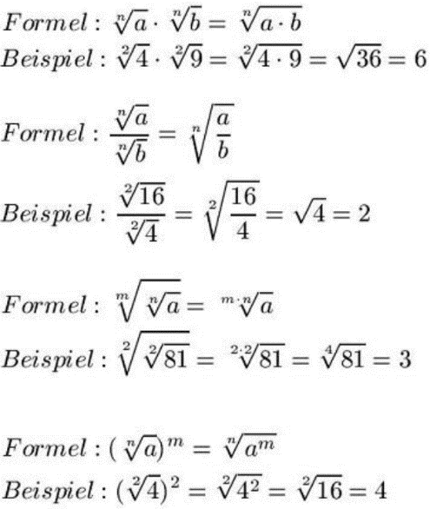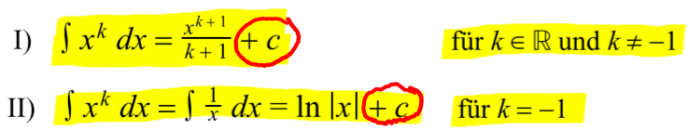

Bei **x-1** resp.

#### Exponentialfunktion

1. Machine generated alternative text:
   ex 4- C 
2. Machine generated alternative text:
   f eax+b dx 
   7 • e ax+b 4- C 
3. Machine generated alternative text:
   In a 
   für a e und a * 1 

### Logarithmusfunktion

**Zudem**:

1. Machine generated alternative text:
   f In x dx 
   x • Inx—x+c für xe 
2. Machine generated alternative text:
   f In (ax + b) dx= b) • In(ax+ b) — (ax + b)] + c 
3. Machine generated alternative text:
   f logax dx 
   - +(x• In x —x) + c für xe 

### Faktorregel

EiT1 konstanter Капп vor das Integralzeichen депоттеп werden. 
ох) dx Лх) dx 
Mathematisch: 

### Summenregel

**Weitere allgemeine Regeln auf Seite 29 Kapitel «Technik des Integrierens/Substitution»**

Das Integral aus einer Summe von Funktionen ist gleich der Summe der 
Integrale der einzelnen Funktionen. 
± g(x) dr dx dr 

#### Produkteregel (ACHTUNG)

Machine generated alternative text:
Achtung!! ff(x) * 

Bei **Produkt** einfach **beide Funktionen multiplizieren** und **dann** den **Intergral berechnen**.

Machine generated alternative text:
f f(x) • g(x) dx f x3 •x4dx = f x 7 dx 

### Partielle Integration (bei Produkten: bsp. x · ex)

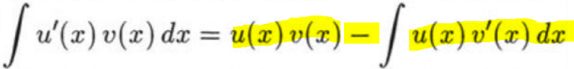  
D.h. erster Produktteil = u’(x) und zweiter Produktteil = v(x)

**Beispiel:**

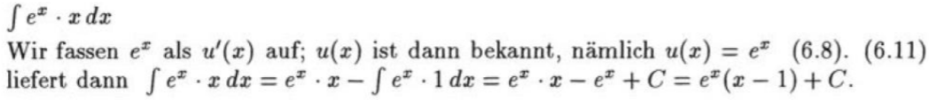

### Substitutionsregel

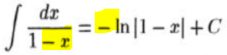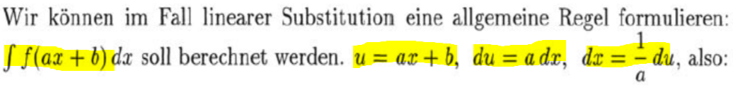  
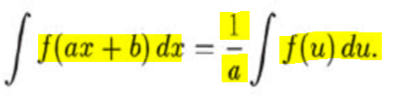

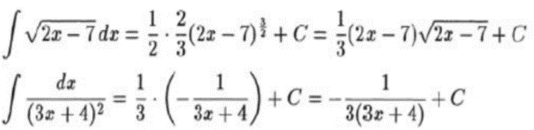**Beispiele:**

**-** Kommt von ax +b, was in diesem Fall **-1**x +1 ist. 1/a = **1/-1 = -**

**Einige Beispiele:**  
 + c

$$∫4x^{-2}+\frac{1}{x^{3}}=4⋅∫\frac{x^{-1}}{-1}+∫x^{-3}=4⋅\frac{x^{-1}}{-1}+\frac{x^{-2}}{-2}+C= -\frac{4}{x}-\frac{1}{2x^{2}}+C=-\frac{8x+1}{2x^{2}}+C$$

$$∫\sqrt{x}-5dx=x^{1∕2}-5x^{0}=\frac{x^{3/2}}{3∕2}-\frac{5⋅x}{1}=\frac{2}{3}x^{3/2}-5x+c$$

$$∫ⅇ^{x}-4^{x}dx=ⅇ^{x}-\frac{4^{x}}{\ln\left(4\right)}+c$$

$∫\ln{4}⋅2^{x}ⅆx=\ln{4}⋅∫2^{x}ⅆx=\ln{4}⋅\frac{2^{x}}{\ln{2}}+C$ (Ln ist die Konstante)

## Bestimmtes Integral

* Die **Differentiation** **dient** uns zum **Bestimmen** der **Monotonie**, **Tangenten**, **Extremwerte**, **Wendepunkte** usw**.** von Funktionen.
* Die **Integration** **dient** uns sehr **oft** **zur** **Bestimmung** von **Flächen**, **Schwerpunkten**, **Kurvenlängen**, **Rotationsvolumen**, **Mantelflächen**, **Oberflächen**, **Trägheitsmomente**, **physikalischer Arbeit** usw.

### Berechnung des bestimmten Integrals

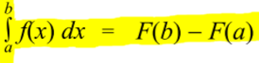**Formel:**

Wobei F die Stammfunktion von f(x) ist und **F(a)** und **F(b)** **die** in diese **Stammfunktion** **eingesetzten** **Werte** bedeuten. Die **Integrationskonstante** **c** muss **nicht** **berücksichtigt** werden.

**Kochrezept:**   
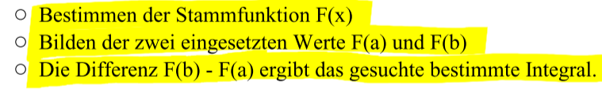

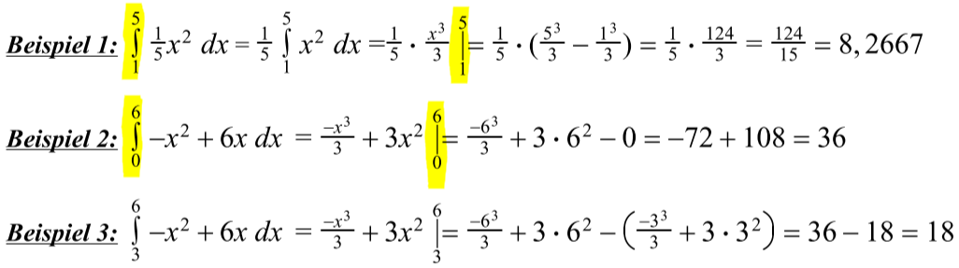

### Bestimmtes Integral und Flächeninhalt zw. Der x-Achse & der Funktionskurve

**Kochrezept:**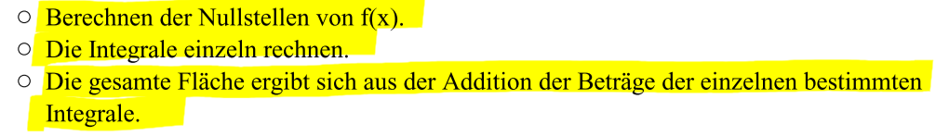

Betrag: Ist der positive Wert der Lösung.

Sprich für **-2** wäre es **2**.

### Integrationsregeln für bestimmte Integrale

RegeI 1 : 
Rege12: 
Regel 4: 
RegeI 5: 
ReeeI 6: 
Faktorregel: 
Additionsregel : 
Vertauschungsregel : 
Zerlegungsregel : 
с •ј(х) dx 
dx 
dx ± д(х) dx 
Ах) dx 
bgilt: 
Vergleichsregel 
Sind die beiden Funktionen пх) und д(х) im 111tervalI а х Stetig 
und gilt in diesem Intervall immer д(х) f(x), dann ist 
д(х) dx dx 

### Integrationsvariable ungleich «x»

Ilein di 
Berechnen Sie nun a 
Lösung; Der Parameter a Wird Wie eine konstante Zahl behandelt. 
a+z2 

### Integrierbarkeit von Funktionen

Ungleich den Funktionen sind **Sprünge und Knicke kein Problem beim Integrieren**.

1. **Differenzierbar** => **integrierbar** (immer)
2. **Nicht integrierbar**, **wenn Integritätsintervall gegen +/- unendlich geht**! (Besitzt eine **Polstelle** resp. ist **unbeschränkt**)

## Technik des Integrierens

**Wenn** die zu **integrierende** **Funktion** nur schon ein wenig **von** der **Grundfunktion** **abweicht**, **müssen** **wir** eine **Integrationstechnik** **anwenden**.

### Substitutionsmethoden

#### Lineare Substitution unbestimmte Integrale

**Gleiches Resultat geht auch mit der Substitutionsformel:**

Schritte 
Ausführung 
O) Zu berechnendes Integral 
f(6x— I 
1) Substitution 
2) Berechnung von z'(x) 
3) Auflösen nach dx 
dx = — 
z = * z7dz 
4) Integral neu schreiben 
5) Integral berechnen 
6) Zurücksubstituieren 
7) Probe 
7. • -(6x-1)7 

(Ableitung von 6x + 1 = **6)**

Kettenregel:  
äussere x innerer Ableitung

### Logarithmische Integration

Falls die Substitution z von der Form $z=\frac{1}{g\left(x\right)}$ ist, oder gleichbedeutend, wenn der Integrand die Form $\frac{g^{'}\left(x\right)}{g\left(x\right)}$ hat, ergibt sich für die Lösung eine allgemeine Formel.

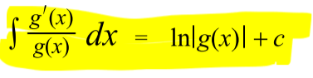**Formel:**

#### Allgemeine Regeln:

* 

**Achtung: geht nicht bei ax2+b**



* 



* 



* 



* 



#### Lineare Substitution bestimmte Integrale

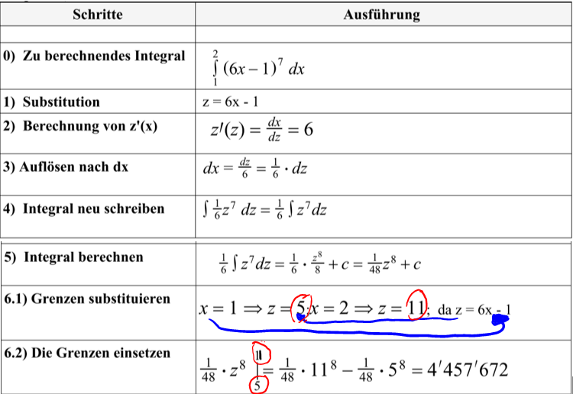

### Partielle Integration (Bei Funktionen mit mehreren Faktoren, Multiplikation)

Wird angewendet, wenn wir das Integral aus einem Produkt berechnen müssen.

**Formel**:

**Kochrezept:**Beispiel für Integral:

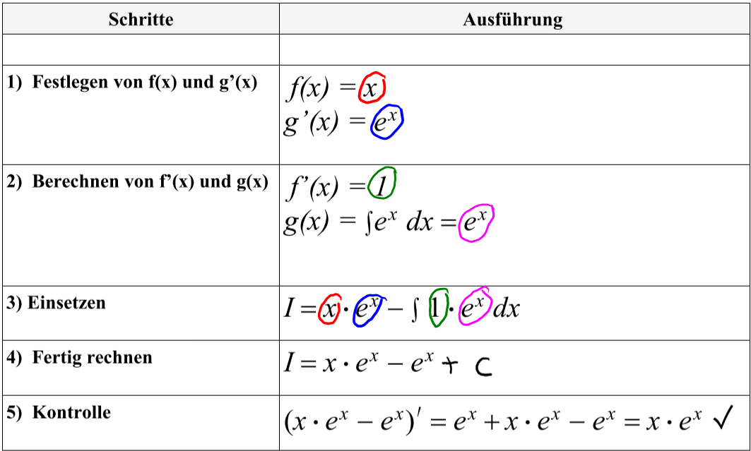

#### Bestimmtes Integral

Einfach Grenzen in die Lösung von oben eingeben.

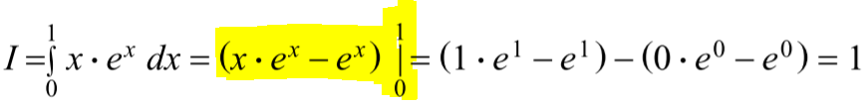

## Facetten der Integralrechnung

Das Berechnen eines **bestimmten Integrals** ist **nur dann gleich** der zu **bestimmenden Fläche**, **wenn**:

1. Funktion nur **positive y-Werte** hat (ansonsten mit Betrag rechnen)
2. Die zu bestimmende Fläche zwischen Funktionskurve und x-Achse liegt.

### Fläche zwischen Funktionskurve und x-Achse

1. Bestimmen der Nullstellen von f(x)
   1. f(x) = 0 --> **x1,x2**
2. Stammfunktion bestimmen
   1. **Integral von f(x) in der Volumenformel (WICHTIG!)**
3. Die einzelnen Integrale bestimmen
   1. I1= Integral von Anfang Bereich bis **x1** (bez. **x1** - Anfang Bereich)
   2. I2= Integral von **x1** bis **x2**(bez. **x2 - x1**)
   3. I3= Integral von **x2** bis Ende Bereich (bez. Ende Bereich - **x2**)
4. Bestimmen der Fläche durch Addition der Beträge
   1. Resultat von I1-I3 positiv machen und zusammenzählen

### Fläche zwischen zwei Kurven

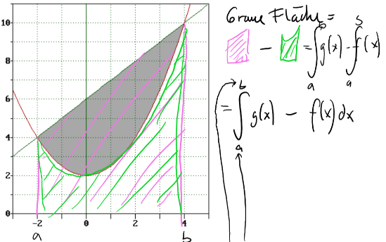Generell muss die Fläche zwischen der einen Funktion und der x-Achse minus die Fläche der zweiten Funktion und der x-Achse gerechnet werden.

1. Bestimmen der x-Koordinaten der Schnittpunkte der beiden Funktionen
   1. f(x) = g(x) --> x1,x2 --> Anfang- und Endbereich (a,b)
2. Fläche A bestimmen
   1. Bestimmtes Integral a bis b von f(x) --> Fläche A
3. Fläche B bestimmen
   1. Bestimmtes Integral a bis b von g(x) --> Fläche B
4. Flächen subtrahieren um gewünschte Fläche zu bekommen
   1. A - B resp. B - A, sodass Resultat positiv wird.

### Volumen eines Rotationskörpers (Rotation um x-Achse)

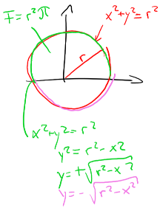**Generell gilt:**

Fläche eines Kreises: $r^{2}⋅π$

Volumen einer Kugel: $\frac{4}{3}r^{3}⋅π$



Volumen Kegel: $\frac{1}{3}⋅Gh=\frac{1}{3}⋅r^{2}⋅π⋅h$

Funktion Halbkreis: $y=f\left(x\right)=\sqrt{r^{2}-x^{2}}$

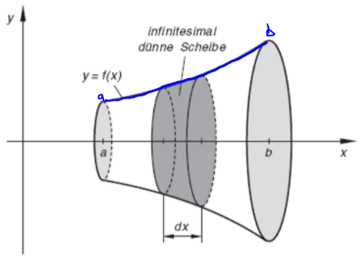

#### Formel Volumen Rotationskörper um x-Achse

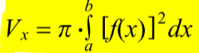**Formel:**

Für f(x) einfach Funktion für die Gerade a🡪b einsetzen.

**Beispiel:**

Wir berechnen nun das Volumen des Rotationskörpers des Halbkreises mit  
Radius 3, der um die x-Achse rotiert, also das Volumen einer Kugel mit Radius 3.  
Formel der Funktion für ein Halbkreis: $y=f\left(x\right)=\sqrt{r^{2}-x^{2}}$

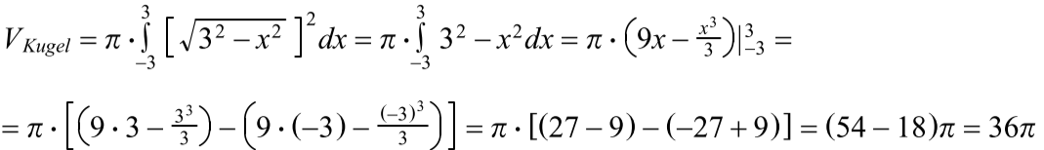

#### Formel Volumen Rotationskörper um y-Achse

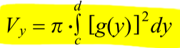**Formel:**

**WICHTIG:**

Zuerst muss die Funktion y = f(x) auf x = g(y) umgewandelt werden. Also Funktion auf x auflösen.

Bsp.:   


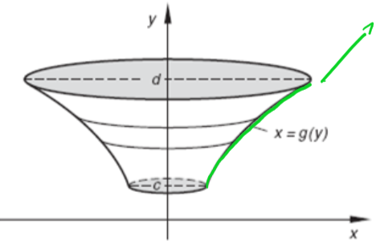**Kochrezept**:

1. Grenzen berechnen, also a und b

2. x = g(y) bestimmen (Umrechnen)

3. Integral rechnen

**Beispiel:**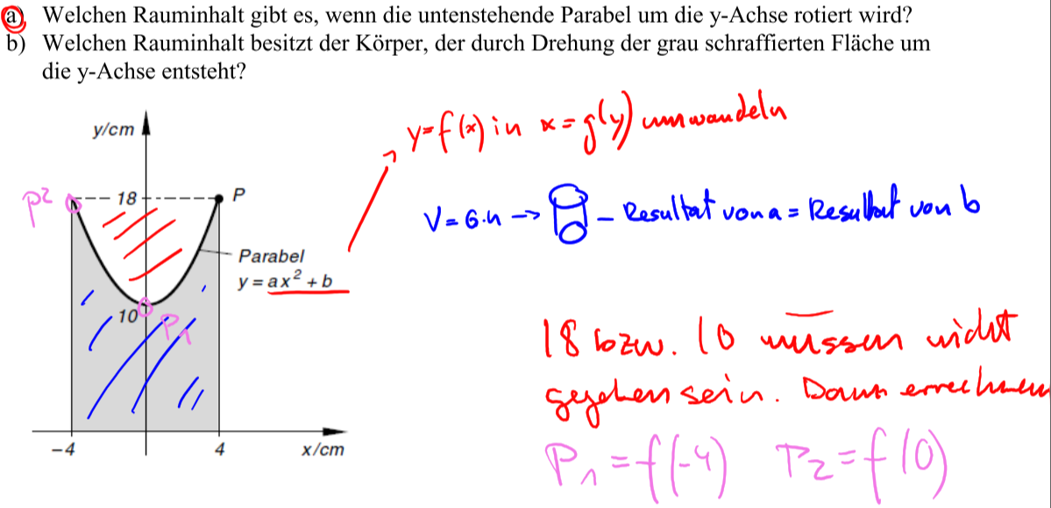

Lösung

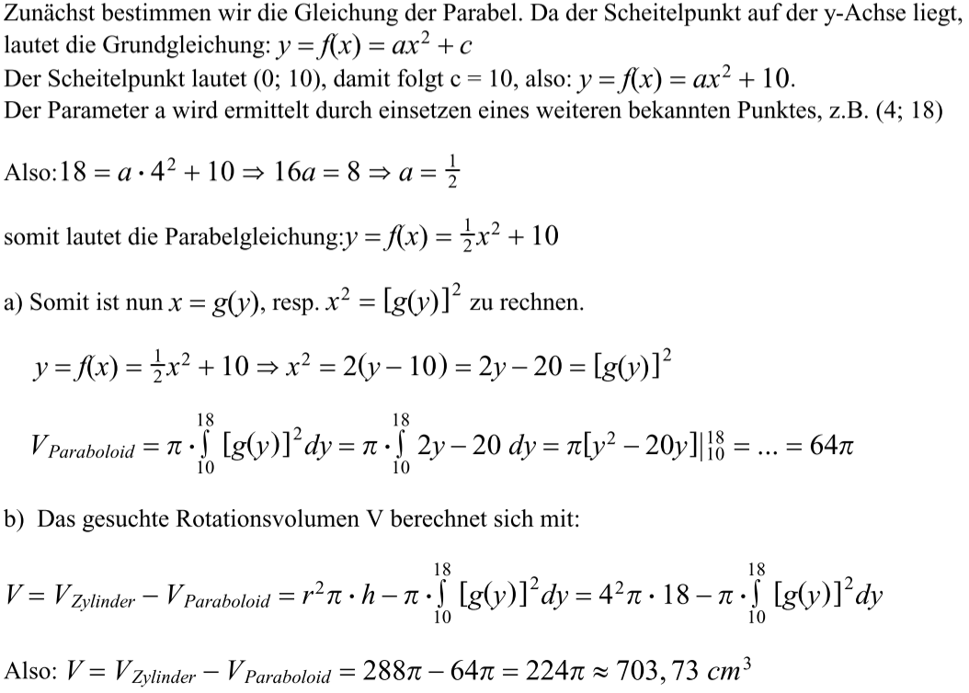

# Taschenrechner bedienen

1. Resultat speichern:
   1. SHIFT + RCL(STO) + (Eine der Tasten mit den Roten Buchstaben)
2. Gespeichertes Resultat abrufen:
   1. ALPHA + (Eine der Tasten mit den Roten Buchstaben)

🡪 **WICHTIG: nicht Enter drücken** sondern einfach Rechnung weiterfahren.

Also bsp. ALPHA + A + 17 + = 🡪 Das würde das Resultat anzeigen.

1. Gespeicherte Resultate löschen:
   1. SHIFT + MODE(CLR) + 1 + = 🡪 oder Rechner aus- und einschalten.
2. «ANS» ist das Resultat der letzten Rechnung.